МІНІСТЕРСТВО ОСВІТИ І НАУКИ УКРАЇНИ
ЗАПОРІЗЬКИЙ НАЦІОНАЛЬНИЙ УНІВЕРСИТЕТ

БІОЛОГІЧНИЙ ФАКУЛЬТЕТ

Кафедра хімії

Кваліфікаційна робота / проєкт
магістра

на тему: ВИКОРИСТАННЯ ЦИФРОВИХ ІНСТРУМЕНТІВ
У НАВЧАННІ ХІМІЇ

Виконав: студент 2 курсу, групи 8.1022-з
спеціальності _________102 Хімія___________
(код і назва спеціальності)
освітньої програми ______Хімія____________
(назва освітньої програми)
_________________Колесник В.В. ____________
^{(ініціали та прізвище)}
Керівник доцент, доцент, к.пед.н. Перетятько В.В.
(посада, вчене звання, науковий ступінь, прізвище та ініціали)
Рецензент _професор, професор, д.б.н. Бражко О.А.
(посада, вчене звання, науковий ступінь, прізвище та ініціали)

Запоріжжя
2023
МІНІСТЕРСТВО ОСВІТИ І НАУКИ УКРАЇНИ
ЗАПОРІЗЬКИЙ НАЦІОНАЛЬНИЙ УНІВЕРСИТЕТ

Біологічний факультет
Кафедра хімії
Рівень вищої освіти магістр
Спеціальність 102 Хімія
Освітня програма Хімія

ЗАТВЕРДЖУЮ
Завідувач кафедри О.А. Бражко
_____________________________
«17» жовтня 2022 року

З А В Д А Н Н Я
НА КВАЛІФІКАЦІЙНУ РОБОТУ СТУДЕНТЦІ

________________________ Яранцевій Вікторії Василівні___________________

- Тема роботи Використання цифрових інструментів у навчанні хімії_____________________________________________
керівник роботи _____Перетятько Вікторія Віталіївна, к.пед.н, доцент________,
(прізвище, ім’я, по батькові, науковий ступінь, вчене звання)
затверджені наказом ЗНУ від «01» травня 2023 р. № 645-С ___________
- Строк подання студентом роботи листопад 2023 року___________________
- Вихідні дані до роботи літературний огляд за темою «Цифрові інструмнти в навчанні»_та тези конфернцій _________________________________________
- Зміст розрахунково-пояснювальної записки (перелік питань, які потрібно розробити) вивчити питання застосування цифорового додатку Telegram у навчанні хімії в старшій та вищій школі; розробити тестові завдання з хімії для ЗЗСО з використанням додатку Telegram; дослідити вплив використання цифрового додатку на уроках хімії на ефективність навчання; провести порівняльний аналіз пізнавальної діяльності та успішності учнів експериментальної та контрольної групи__________________________________
- Перелік графічного матеріалу (з точним зазначенням обов’язкових креслень) 4 таблиці, 20 рисунків_________________________________________________
____________________________________________________________________
____________________________________________________________________

- Консультанти розділів роботи
Розділ | Прізвище, ініціали та посада  консультанта | Підпис, дата
 |  | завдання  видав | завдання  прийняв
4 | Перетятько В.В., к.пед.н., доцент | Жовтень 2022 | Травень 2023

- Дата видачі завдання 17 жовтня 2022 р.

КАЛЕНДАРНИЙ ПЛАН

№  з/п | Назва етапів кваліфікаційної роботи | Строк виконання етапів роботи | Примітки
 | Огляд літературних джерел. Написання відповідного розділу роботи. | жовтень 2022 − листопад 2022 | Виконано
 | Вивчення, засвоєння методик дослідження. Написання відповідного розділу роботи. | грудень 2022 − жовтень 2023 | Виконано
 | Засвоєння правил техніки безпеки під час виконання експериментальної частини. Написання відповідного розділу роботи. | травень 2023 − жовтень 2023 | Виконано
 | Проведення експериментальних досліджень. Оформлення результатів експерименту (таблиці, рисунки); написання відповідного розділу роботи. | листопад 2022 − травень 2023 | Виконано
 | Оформлення кваліфікаційної роботи.  Передзахист роботи. | вересень − листопад 2023 | Виконано
 | Рецензування кваліфікаційної роботи | грудень 2023 | Виконано
 | Захист кваліфікаційної роботи | грудень 2023 | Виконано

Студентка _________________ _В.В. Колесник_
(підпис) (ініціали та прізвище)

Керівник роботи _________________ В.В. Перетятько
(підпис) (ініціали та прізвище)

Нормоконтроль пройдено

Нормоконтролер _________________ __ В.В. Перетятько
(підпис) (ініціали та прізвище)

РЕФЕРАТ

Кваліфікаційна робота магістра представлена на 85 сторінках, містить 4 таблиці, 20 рисунків, 66 літературних джерела, із них 8 англійською мовою.
Актуальність роботи полягає дослідженні процесу застосування цифрового додатку Telegram в навчанні хімії в ЗЗСО.
Об’єкт дослідження – освітній процес з вивчення хімії у ЗЗСО.
Предмет дослідження – впровадження методичних можливостей використання цифрового додатку Telegram в навчання курсу «Хімія» в 7-8 класах.
Ме тою дослідже ння є теоретичне обґрунтування та впровадження методичних можливостей використання цифрового додатку Telegram у навчанні хімії..
Наукова новизна обумовлена тим, що вперше було розроблено зміст уроків хімії для 7-8 класів ЗЗСО із застосуванням цифрового додатку Telegram.
Пра ктичне зна че ння результатів наукового дослідження впровадження, цифрового додатку Telegram в навчання хімії. Результати експериментального дослідження кваліфікаційної роботи магістра можуть бути використані в освітньому процесі під час викладання навчальних дисциплін студентам спеціальності 091 Біологія та біохімія для здобувачів освітнього рівня «бакалавр» – «Неорганічна хімія»; студентам спеціальності 102 Хімія для здобувачів освітнього рівня «магістр» – «Сучасні методики навчання хімії».
Основні результати й теоретичні положення дослідження доповідалися та обговорювалися на конференціях, були опубліковані у вигляді тез:
НАВЧАННЯ ХІМІЇ, НЕОРГАНІЧНА ХІМІЯ, ОРГАНІЧНА ХІМІЯ, ЦИФРОВИЙ ДОДАТОК ТЕЛЕГРАМ
ABSTRACT

This thesis is presented on 85 pages, contains 4 tables, 20 figure, 66 literary sources.
The relevance of the work lies in the process of stagnation of the Telegram digital app in the ongoing chemistry in the school.
The object of investigation is the illumination process of chemistry in the school.
The subject of the research is the development of methodological capabilities in the use of the Telegram digital supplement in the «Chemistry» course in grades 7-8.
The interim research is the theoretical development and promotion of methodical capabilities of the Wikoristan digital appendix Telegram in the beginning of chemistry..
Scientific novelty is due to the fact that for the first time the tests were divided into chemistry lessons for school students.
More practical than the results of scientific research in the field of technology, the Telegram digital supplement in the science of chemistry. The results of the experimental research of the master's qualification work can be used in the educational process during the introduction of the initial disciplines to students of the specialty 091 Biology for higher education level complete «Bachelor»: «Inorganic Chemistry»; students of specialty 102 «Chemistry» for higher education level «master»: «Current methods of teaching chemistry».
The main results and theoretical positions of the research were confirmed and discussed at conferences and published in the following:
LEARNING CHEMISTRY, INORGANIC CHEMISTRY, ORGANIC CHEMISTRY, TELEGRAM DIGITAL APP
ЗМІСТ

ВСТУП 7
1 ОГЛЯД НАУКОВОЇ ЛІТЕРАТУРИ 10
1.1 Цифрові інструменти як засіб навчання хімії 10
1.2. Методика застосування цифрового додатку «Telegram» для формування хімічних понять 21
1.3 Методичні прийоми контролю формування хімічної компетентності за допомогою цифрового додатку «Telegram» 27
1.4 Навчально-методичний комплект до самостійної роботи учнів із цифровим додатком «Telegram» 34
2 МАТЕРІАЛИ ТА МЕТОДИ ДОСЛІДЖЕНЬ 38
2.1 Об’єкт і методи дослідження 38
2.2 Створення групи та каналу в додатку Telegram для навчання 40
2.3 Показники сформованості предметної (хімічної) компетентності 47
2.4 Вивчення рівня пізнавальної активності учнів (Б. Пашнєв) 48
2.5 Авторська анкета для виявлення зацікавленостфі учнів 49
3 ЕКСПЕРИМЕНТАЛЬНА ЧАСТИНА 50
3.1. Формування предметної компетенції з хімії за допомогою додатку Telegram 50
ВИСНОВКИ 67
ПЕРЕЛІК ПОСИЛАНЬ 68

ВСТУП

Актуальність використання цифрових інструментів для навчання хімії полягає в тому, що ці технології надають учням більше можливостей для активного і поглибленого вивчення предмету.
По-перше, цифрові інструменти дозволяють створювати інтерактивні та візуальні матеріали, які допомагають усвідомити складні хімічні концепції. Наприклад, віртуальні лабораторії дозволяють учням поринути в експерименти безпосередньо на комп'ютері, що допомагає зрозуміти принципи реакцій та взаємодій речовин.
По-друге, цифрові інструменти дозволяють створювати інтерактивні тести та вправи, які допомагають перевірити розуміння та запам'ятовування матеріалу. Вони також можуть надавати миттєвий зворотній зв'язок та рекомендації для подальшого вивчення.
По-третє, цифрові інструменти дозволяють створювати інтерактивні моделі та симуляції, які допомагають уявити абстрактні концепції та процеси. Наприклад, візуалізація молекулярних структур та реакцій допомагає учням краще розуміти хімічні процеси.
Крім того, цифрові інструменти дозволяють учням здійснювати дистанційне навчання та самостійне вивчення. Вони можуть мати доступ до онлайн-ресурсів, відеоуроків, електронних підручників та інших матеріалів, які допомагають усвідомити та закріпити знання.
Цифровий додаток Telegram може бути використаний для навчання в закладі освіти як ефективний інструмент комунікації та обміну інформацією між учнями, вчителями та батьками.
Застосунок Telegram є потужним інструментом навчання, дозволяючи ефективно комунікувати, обмінюватися інформацією та співпрацювати. Він забезпечує зручний доступ до матеріалів та можливість навчання в будь-який час та з будь-якого місця.
Таким чином, використання цифрових інструментів для навчання хімії дозволяє зробити процес навчання більш доступним, цікавим та ефективним. Вони допомагають учням краще розуміти та застосовувати хімічні концепції, що сприяє їхньому успіху в навчанні та подальшій кар'єрі.
Актуальність роботи полягає дослідженні процесу застосування цифрового додатку Telegram в навчанні хімії в ЗЗСО.
Об’єкт дослідження – освітній процес з вивчення хімії у ЗЗСО.
Предмет дослідження – впровадження методичних можливостей використання цифрового додатку Telegram в навчання курсу «Хімія» в 7-8 класах.
Ме тою дослідже ння є теоретичне обґрунтування та впровадження методичних можливостей використання цифрового додатку Telegram у навчанні хімії..
Вказана мета реалізовувалась через вирішення таких завдань:
- теоретично обґрунтувати можливості використання цифрового додатку Telegram в навчанні курсу «Хімія» в освітньому процесі ЗЗСО;
- розробити тестові завдання з хімії для учнів з використанням додатку Telegram;
- дослідити вплив використання цифрового додатку на уроках хімії на ефективність навчання;
- провести порівняльний аналіз пізнавальної діяльності та успішності учнів експериментальної та контрольної групи.
Методи дослідження: теоретичні: порівняльний аналіз джерел наукової педагогічної та методичної літератури, інтерпретація, формулювання висновків; експериментальні: педагогічний експеримент, діагностика рівня пізнавальної активності, анкетування, аналіз успішності учнів.
Наукова новизна обумовлена тим, що вперше було розроблено зміст уроків хімії для учнів ЗЗСО.
Пра ктичне зна че ння результатів наукового дослідження впровадження, цифрового додатку Telegram в навчання хімії. Результати експериментального дослідження кваліфікаційної роботи магістра можуть бути використані в освітньому процесі під час викладання навчальних дисциплін студентам спеціальності 091 Біологія та біохімія для здобувачів освітнього рівня вищої «бакалавр» – «Неорганічна хімія»; студентам спеціальності 102 Хімія для здобувачів освітнього рівня «магістр» – «Сучасні методики навчання хімії».
Основні результати й теоретичні положення дослідження доповідалися та обговорювалися на конференціях, були опубліковані у вигляді тез:
Колесник В.В. Переваги використання групи в додатку Telegram Для навчанні хімії. Проблеми та перспективи розвитку науки, освіти, технологій і суспільства: збірник тез доповідей міжнародної науково-практичної конференції (м. Кропивницький, 29 листопада 2023 р.): у 3 ч. Кропивницький : ЦФЕНД, 2023. Ч. 1. Кропивницький, 2023. С. 31.
Колесник В.В. Сторінки в соціальних мережах для навчання хімії. Проблеми та перспективи розвитку науки, освіти, технологій і суспільства: збірник тез доповідей міжнародної науково-практичної конференції (м. Кропивницький, 29 листопада 2023 р.): у 3 ч. Кропивницький : ЦФЕНД, 2023. Ч. 1. Кропивницький, 2023. С. 32.

1 ОГЛЯД НАУКОВОЇ ЛІТЕРАТУРИ

1.1 Цифрові інструменти як засіб навчання хімії

Питанням розвитку цифрової компетентності педагогів присвячені роботи вітчизняних дослідників В. Бикова, А. Гуржія, М. Жалдака, Н. Морзе, О. Овчарук, С. Семерікова, Н. Сороко, О. Спіріна та інших. Основний акцент цих досліджень спрямований на виокремлення інструментів, процедур, принципів і критеріїв оцінювання цифрової компетентності суб’єктів освітнього процесу закладу загальної середньої освіти (далі – ЗЗСО) [1]. Також учені вивчали можливості використання мережі інтернет для підготовки та проведення уроків, пошуку у мережі та спілкування у ній, зокрема Н. Вовковінська, Л. Калиндрузь, О. Войченко, А. Солопов; створення веб-сайтів – В. Базурін, І. Закомірний; використання мультимедіа – О. Данилова, В. Монако.
Варто зауважити, що багато вчених у своїх роботах відмічають про недостатній рівень цифрових компетентностей педагогів – Д. Галкін, Б. Гірш, Г. Крибер, Р. Мартін, Л. Манович, О. Овчарук, О. Спірін та інші. Зазначений недолік проявляється як в процесі підготовки до професійної діяльності (наприклад, розроблення навчально-методичних матеріалів), так і в процесі самоосвіти, а також у готовності використовувати електронні освітні ресурси (далі – ЕОР) безпосередньо в освітньому процесі [2]. Причинами зазначеного можна виокремити:
− по-перше, відсутність мотивації, досвіду, вмінь і навичок фахово спрямованого застосування ЕОР;
− по-друге, відсутність відповідного рівня цифрової готовності як складника професійної компетентності;
− по-третє, рівень обізнаності та володіння педагогами цифровими компетенціями не відповідає реальним потребам і вимогам освітнього процесу – він потребує постійного підвищення.
Ураховуючи невідворотність подальшої «цифровізації» як глобального та національного явища, реформування загальної середньої освіти має відбуватись відповідно урахуванням потреб розвитку цифрової економіки, цифрового громадянства, інноваційного та креативного підприємництва, наукових можливостей, нових потреб та викликів України. Використання «цифрових» технологій має носити кросплатформовий (наскрізний) характер, тобто використовуватися не лише на уроці інформатики в окремому класі інформатики, а при навчанні інших предметів, взаємодії учнів один з одним та з учителями, при здійсненні досліджень, в індивідуальному навчанні тощо [3; 4].
У науковій психолого-педагогічній літературі зустрічаємо низку публікацій про: проблеми упровадження дистанційних технологій у освітній простір закладів вищої освіти, про інноваційні підходи до професійного розвитку педагогічних, науково-педагогічних працівників (М. Кириченко) [5]. Науково-педагогічні засади дистанційного навчання розробляли такі вітчизняні та зарубіжні науковці, як В. Биков, К. Бугайчук, Р. Гуревич, Г. Гордійчук, Л. Данькевич, М. Кадемія, Л. Коношевський, Д. Опеншоу, М. Жалдак, Ю. Жук, В. Кухаренко, В. Олійник, В. Рибалко, О. Самойленко, Н. Сиротенко, П. Стефаненко, В. Фандей, І. Ален, Е. Банадос, Р. Бел, Дж. Блумстук, Д. Кіган, Б. Ко-ліс, Дж. Коумі, Дж. Мунен, М. Торп та ін. [5-7].
Впровадження цифрових технологій в освітній процес є однією з найбільш важливих тенденцій розвитку освіти. Вони сприяють його інтенсифікації, збільшують швидкість та якість сприйняття, розуміння та засвоєння знань учнями. Процес навчання стає більш мобільним, диференційованим та індивідуальним. Так, використання на уроках дослідницько-пошукової роботи, методу проєктів, розвивальних навчальних ігор із застосуванням цифрових технологій, сприяє кращому засвоєнню інформації, бажанню вчитися, створенню нових освітніх продуктів. При цьому технології не замінюють вчителя, а доповнюють його. Таким урокам властиві адаптивність, керованість, інтерактивність, поєднання індивідуальної та групової роботи, часова необмеженість навчання.
Цифрові технології створюють учителю нові можливості, дозволяючи разом із учнем отримувати задоволення від захоплюючого процесу спілкування та пізнання. Вони сприяють автоматизації більшої частини роботи педагога, вивільняючи людський ресурс на пошук, спілкування, індивідуальну роботу з учнями, уможливлюють отримання моментального зворотнього зв’язку, покращують ефективність управління освітнім процесом та освітою в цілому [8; 9].
Сьогодні інформаційні-комунікаційні технології (далі – ІКТ) увібрали в себе елементи різних методик – особистісно-зорієнтованого, проєктного, розвивального навчання, і є тим способом передачі знань, який відповідає якісно інноваційному змісту навчання й розвитку учня, створюють комфортні умови для самовизначення особистості в інформаційному суспільстві [10].
Важливою складовою ефективного використання сучасних освітніх технологій для організації співпраці на уроці є вміння підбирати відповідні інструменти та створювати контент. Вчитель повинен вибрати програмне забезпечення, яке відповідає потребам освітнього процесу. Пропонуємо критерії, які можна використовувати для визначення найкращого сервісу:
1. Наявність декількох функцій в інструмента, що дозволяє учням, при командній роботі, використовувати його різними способами.
2. Доступна сукупність засобів і правил, що забезпечують взаємодію комп’ютерних програм (або пристроїв), проста навігація.
3. Параметри конфіденційності. Співпраця з командами не означає загальнодоступність всіх розмов і файлів. Іноді потрібно, щоб учасники команди мали приватні розмови або працювали над міні-проектами.
За результатами опитування Д.Харт представила список 100 найкращих цифрових інструментів для навчання 2022 року за 5 ключовими категоріями [11]:
І. Офісні інструменти та набори
Документ: Google Docs, Word
Презентація: PowerPoint, Google Slides, Prezi, Apple Keynote
Електронні таблиці: Google Sheets, Excel
Файлообмінники: Google Drive, Dropbox, OneDrive
Електронна пошта: Gmail, Outlook
Цифрові блокноти: OneNote, Evernote
ІІ. Розробка контенту
Скріншоти: Snagit
Скрінкасти: Camtasia , Screencast-Omatic, Loom, Screencastify
Графіка: Canva, Genially, Adobe Photoshop
Аудіо: Audacity
Анімація: Vyond, Powtoon
Відео: Biteable, Adobe Premiere Pro, Panopto
Пряма трансляція відео: OBS Studio, MS Stream
Інтерактивний контент: hihaho, H5P, Thinglink
Форми та опитування: Google Forms, Survey Monkey, MS Forms
Блоги та вебсайти: WordPress, Google Sites
ІІІ. Навчальні інструменти та платформи Засоби створення програм:
Articulate, Camtasia, Easygen erator
Навчальні платформи: Google Classroom, Moodle, Canvas
Навчальний контент: Wordwall, Live Worksheets
Навчальні квести/тести: Quizizz, Quizlet
Платформи для корпоративного навчання: Moodle, aNewSpring
Платформи онлайн-курсів: LinkedIn Learning, Udemy, Coursera
Програми для вивчення мови: Duolingo
IV. Соцільні платформи та платформи для співпраці
Відеозустрічі: Microsoft Teams, Zoom, Google Meet, Whereby, Flipgrid
Командна співпраця: Microsoft Teams SharePoint, Google Workspace
Програми обміну повідомленнями: WhatsApp, Telegram, Discord
Залучення в прямому ефірі: Kahoot, Mentimeter
Онлайн-дошки: Miro, Mural
Інші інструменти для співпраці: Padlet, Google Calendar
Соціальні мережі: LinkedIn, Twitter, Instagram, Facebook, TikTok
V. Веб інструменти та платформи
Браузери: Google Chrome, Firefox
Веб пошук: Google, DuckDuckGo, Google Scholar
Посилання: Wikipedia, Онлайн-перекладачі: DeepL, Google Translate
Електронні та аудіо книги: Kindle Reader App, Audible
Анотації до книги: Blinkist, getAbstract
Подкасти / програвачі: Spotify, Apple Podcasts
Відео та фільми: YouTube, Vimeo, Netflix, TED Talks
Презентації: Slideshare
Програми для читання новин: Feedly, Inoreader
Сповіщення: Google Alerts
Керування: Pinterest, Diigo, Pocket
Різне: Grammarly, Google Calendar, Zapier [11]
Наведемо приклади застосування окремих онлайн інструментів для організації освітнього процесу.
Крок 1: підберіть платформу для проведення уроку.
Zoom. Інструментарій платформи: дошка для записів, можливість трансляції презентаційного матеріалу та завдань, чат, емоджі «підняти руку» та «поплескати», можна змінювати свій фон та записати урок на відео. Також вчитель може самостійно вимикати звук учню, що порушує дисципліну або говорить не по темі.
Microsoft Teams. Інструментарій платформи: трансляція будь-яких навчальних матеріалів, дошка для записів, функція «підняти руку», чат. А також тут є можливість протягом уроку записувати мініконспект, який можна буде передивитися наприкінці уроку. На платформі також можна створити групу класу, через яку можна підтримувати зв’язок з учнями та поширювати домашні завдання.
Skype. Інструментарій платформи: трансляція матеріалів, чат, в який можна надсилати завдання, відео- та фотоматеріали, можливість змінювати свій фон, субтитри, які дозволять працювати в умовах, коли вчителя погано чути або коли в класі є дитина з порушенням слуху.
Google Hangouts. Інструментарій платформи: трансляція матеріалів та чат.
Webex. Інструментарій платформи: трансляція матеріалів, чат, можливість змінити свій фон, записати свій урок [12].
Крок 2: Знайдіть платформу для поширення домашнього завдання та взаємодією з дітьми та їхніми батьками.
Вкрай важливими є платформи, за допомогою яких можна надсилати домашнє завдання та надавати інструкції до нього, бо написані на папірці та сфотографовані завдання вчителем не завжди можуть бути зрозумілими учню через нерозбірливий почерк вчителя.
Google Classroom. Інструментарій платформи – Google Classroom є цифровою альтернативою до шкільного журналу. Він дозволяє задавати завдання та перевіряти їхнє виконання, ставити оцінки, відстежувати успішність учнів. Також створювати графік, за яким публікуватимуться вже підготовлені вчителем завдання.
ClassDojo. Інструментарій платформи: платформу можна використовувати як додатковий інструмент для дисципліни, гейміфікації та мотивації учнів. Кожен учень може отримати аватарку-монстрика, якій вчитель може нараховувати бали за відповіді, допомогу іншим та активність протягом уроку. Також є такі інструменти, як: таймер, інструмент для рандомного створення груп, вибір студента для відповіді навмання, «шумомір», який дозволяє контролювати рівень шуму на уроці, музика – для активної роботи та фокусування на завданні [12].
Для зв’язку з батьками існує окремий розділ «Повідомлення», куди вчитель може скидати фото та відео з уроку, розповідати про активності та успіхи класу.
Padlet. Інструментарій платформи: платформа створена для поширення завдань. Тут ви можете створити сторінку, на яку будуть завантажуватися всі завдання для самостійного опрацювання для одного або одразу всіх класів, яким ви викладаєте. До завдань можна написати інструкцію, додати посилання, фото, відео, будь-який інший файл, малюнок, знімок екрану, голосове повідомлення або навіть геолокацію.
Крок 3: Створюємо цікавий та креативний урок.
Ми розділяємо думки педагогів, що кожен вчитель мріє, щоб його учні завжди були активними на уроці, тягнули руку та приходили на заняття настільки щасливими, ніби зараз почнеться довгоочікуване свято. А щоб втілити цю мрію в життя завжди варто думати про те, наскільки цікавим та доступним урок буде для учня. Тож як зробити онлайн-урок цікавим та крутим? [12].
Гарні та цікаві презентації – ключ до розуміння предмету учнем, назвемо програми, які дозволять втілити це в життя:
1. Prezzi – це платформа, для створення навчальних презентацій, створена випускниками Гарварду. Prezzi ламає усі уявлення про те, як може виглядати презентація: тут можна обирати єдиний фон, на якому буде розміщена «презентаційна мапа», по якій рухатиметься вчитель під час пояснення нового матеріалу.
2. Canva – програма, створена для розробки будь-якого медіаконтенту, в тому числі й презентацій. В додатку можна знайти багато гарних шаблонів для створення презентації, але так само можна створити свою презентацію з нуля.
Гейміфікація навчання. Теперішнє покоління не уявляє свого життя без гаджетів, а багато хто з дітей – і без комп’ютерних ігор. Боротися з цим сенсу немає, а от використовувати деякі ігри для навчання в школі можна цілком успішно. Це засвідчує закордонний досвід: у Швеції навчання за допомогою гри Minecraft практикують з 2013 року, у Австралії її використовують для вивчення природничих предметів, у США – для вивчення історії. У понад сотні українських шкіл педагоги теж опанували цей інструмент і почали використовувати на уроках спеціальну версію Minecraft для навчання – Education Edition. Вона дозволяє дітям потрапляти в різні світи і, досліджуючи їх, здобувати необхідну інформацію.
Щоб запалити вогник цікавості та допитливості, важливо пам’ятати, що ігри – це також важлива та невіддільна частина розвитку та навчання кожної дитини. Розглянемо додатки, до інтерактивного уроку [11, 12]:
1. Kahoot – це платформа для гейміфікації навчання, яка дозволяє створювати інтерактивні тести, опитування, завдання для практики та перевірки вивченого матеріалу. Тут можна створювати різні питання, підбирати під них відео чи картинки та різні варіанти відповідей. А під час проведення гри, додаток створює рейтинг гравців, який базується на кількості правильних.
2. Quizlet – гра, що дозволяє перевірити розуміння школярами термінів з вашого предмету. Нову гру створити досить легко – варто лише написати терміни та означення до них, а потім розпочати її у класі та починати грати!
3. На Урок – платформа, що дозволяє створювати інтерактивні онлайн-тести з будь-якого предмету. Тут можна знайти та використати вже готові тестові завдання з більшості шкільних тем.
В Україні дослідження щодо використання цифрових інструментів та онлайн-ресурсів серед педагогічних працівників проводять з 2020 року вчені відділу компаративістики інформаційноосвітніх інновацій Інституту цифровізації освіти Національної академії педагогічних наук України. Результати опитування педагогічних працівників стосовно використання онлайн-інструментів та онлайн-ресурсів під час здійснення дистанційного та змішаного навчання занесені до таблиці 1.1 [11-14].

Таблиця 1.1 – Онлайн ресурси, що використовуються для підготовки до уроків серед опитаних у 2022

Онлайн-інструменти для організації дистанційного навчання | % опитаних | Онлайн-ресурси для підготовки уроків | % опитаних
Viber | 78,4% | На Урок | 84,7%
Zoom | 65,4% | YouTube | 73,1%
сайт навчального закладу | 23,5% | Всеосвіта | 71%
GoogleAppsforEducation | 20,2% | Всеукраїнська школа онлайн | 41,6%
МійКлас | 19,5% | EdEra | 29%
Електронний щоденник | 15,4% | соціальні мережі  (Facebook,Іnstagram) | 24,5%
Навчальна платформа навчального закладу | 14,3% | Learning.ua | 21,4%;
Telegram | 13,3% | Prometheus | 16,6%
JitsiMeet | 13,1% | Блоги | 11,7%
Padlet | 11% | Kahoot | 9,9%
FlippedClassroom | 10,9% | Цифрова освіта «Дія» | 8,5%
Skype | 8,3% | Classtime | 7,8%
MicrosoftOffice | 7,6% | відео уроки на місцевих телеканалах | 6,5%
Microsoft Teams | 4,7% | Edpuzzle | 1,4%
Moodle | 3,3% | TED | 1,1%.

Як видно з таблиці найбільш популярним є використання месенджерів, програм для проведення онлайн-конференцій та популярних платформ для вчителів: На Урок, YouTube, Всеосвіта та Всеукраїнська школа онлайн.
Для прикладу наведемо декілька онлайн-програм, які можуть бути використані при вивченні теми «Вуглеводні» на профільному рівні в закладах загальної середньої освіти. Пропонуємо такі як PASS (Prediction of Activity Spectra for Substances), MolSoft, ChemDraw, ACD/Labs. LearningApps, LearningApps, Phetcolorsdo, Kahoot, Proxilabs та багато інших.
При вивченні хiмії в ЗЗСО завдяки молекулярному моделюванню можна вивчити будови атомів, типів хімічного зв’язку, будови речовини, теорії електролітичної дисоціації, механізмів хімічної реакції і т.д. Усі перераховані моделі реалізовані в програмах ChemLab, Organic Reaction Animations, CS Chem3D Pro, Crystal Designer і ін. Моделі хімічних реакцій, лабораторних робіт, хімічних виробництв, хімічних приладів можна відтворити в таких програмах: ChemDraw, ChemLab, IR and NMR Simulator.
Традиційно, при вивченні теми «Вуглеводні», особливі труднощі в учнів викликає формування уявлень про просторову будову алканів, алкенів та алкінів. Спеціалізовані програми програмного пакету ChemOffice дозволяють краще уявити та сформувати в пам’яті зоровий образ моделей молекул представників вищеперерахованих вуглеводнів, їх властивості та механізми реакції. Такі основні прийоми створення структурних формул доступні користувачам через інтерфейс ChemDraw:
- зображення при активуванні кнопки «Bond» для відтворення хімічного зв’язку;
- генерація за назвою ІЮПАК. Активують функцію «Convert Name to Strukture»;
- використання формул заготовок (кнопки «Templates», «Acyclic Chain», «Rings»).
Розглянемо можливості програми Chem3D демонстрації моделей молекул вуглеводнів (у тому числі 3D-проектування), що перебачено навчальною програмою з хімії 10 класу (профільний рівень) для ЗЗСО [15, 16].
Вважаємо, створюючи за допомогою цифрових інструментів моделі молекул власноруч, учні підкріплюють свої теоретичні знання практичними діями, мають можливість відчути руками шлях пізнання, посилюючи процес пізнання емоційною, образною і сенсорною пам’яттю. Метод моделювання ефективно розвиває образне мислення учня, емоційно-моральну сферу особистості, стимулює до саморефлексії і самопізнання, саморозкриття творчих здібностей і ціннісного ставлення до світу, сприяє розвитку особистих і соціальних навичок та формуванню навичок наукових досліджень.
Дистанційне навчання не передбачає відвідування закладу освіти та здійснюється за допомогою комп’ютерної техніки, а тому цифрові онлайн-інструменти відіграють основну роль, оскільки заняття відбуваються віддалено.
Педагоги повинні вміти ретельно добирати інструменти для підготовки до вивчення нового матеріалу, до виконання завдань; організовувати освітнє спілкування через Google for Education, Meet, Zoom, Skype, Viber; розміщувати на навчальній платформі закладів освіти чи в мережі Інтернет (Classroom, Moodle, Google-диск) мультимедійні матеріали (презентації, відеоролики тощо) [11; 16-17].

1.2. Методика застосування цифрового додатку «Telegram» для формування хімічних понять

Для того, щоб розуміти потреби сучасного учня, варто пам’ятати, чим живуть діти сьогодні. Не існує, мабуть, дитини, яка б не цікавилась різними ґаджетами. Учень може забути взяти на урок будь-що: підручник, зошит, ручку, – але не мобільний телефон. Не варто сперечатись із потребами часу та боротись із явищем повселюдної мобільності, необхідно застосовувати сучасні пристрої на користь навчання.
Діти з особливим захопленням зустрічають всі новинки технологічного прогресу. Тому дуже важливо використовувати допитливість і високу пізнавальну активність учнів для цілеспрямованого розвитку їх особистості. Саме на уроках під керівництвом педагога школярі (рис.1.1.) можуть навчитися використовувати комп'ютерні технології в освітніх цілях, оволодіти способами отримання інформації для вирішення навчальних, а згодом і більш широкого кола завдань, придбати навички, що забезпечують можливість продовжувати освіту протягом усього життя [18].

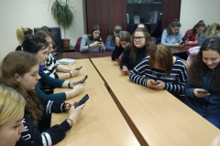

Рисунок 1.1 – Приклад використання мобільних додатків для навчання

Шляхи організації самостійного навчання учнів:
– спланувати дистанційне навчання учнів відповідно до оновленого календарно-тематичного планування, з урахуванням вікових особливостей здобувачів освіта та дотриманням санітарно-гігієнічних норм використання комп’ютерної техніки та різноманітних ґаджетів;
– розробити завдання для самостійної роботи учнів в умовах проведення віддаленого навчання для кожного класу;
– із метою врахування індивідуальних особливостей учнів, рівня їх навчальних досягнень підготувати для самостійного опрацювання навчальний матеріал для учнів, який спрямований на вивчення, повторення та закріплення знань. До навчального контенту необхідно включити: відео лекції, відео інструкції для розв’язання складних питань; завдання для самопідготовки, тренувальні вправи, практичні завдання тощо;
– підготовлені матеріали розмістити на власному веб-ресурсі та продумати, як організувати зворотній зв’язок;
– використовувати технології активного навчання, зокрема проєктної діяльності [3; 6; 19].
Можливості, переваги та особливості Telegram як інструмента для організації освітнього процесу.
Telegram – це багатоплатформовий месенджер для смартфонів, планшетів та персональних комп’ютерів (далі – ПК), який дозволяє обмінюватися текстовими, голосовими та відеоповідомленнями, фотографіями та файлами. Також має функції відео- і аудіодзвінків, організації відеконференцій у групах і каналах [21].
Telegram дозволяє:
- спілкуватися онлайн з користувачами по всьому світу, зокрема підтримуються аудіо- та відеодзвінки з високою якістю звуку;
- пересилати та отримувати файли різних форматів (фото, аудіо, відео та інші) об’ємом не більше 1,5 ГБ;
- створювати групові чати із кількістю учасників до 200, у тому числі засекречені;
- організувати спілкування у супергрупах – до 10 тисяч людей. Є адміністратор, який може модерувати повідомлення та застосовувати обмеження до учасників;
- записати та надіслати звукове повідомлення;
- створити канали для перегляду;
- використовувати хмарне сховище даних від сервісу [22-24].
О. Назаревич і Л. Назаревич рекомендують використовувати сервіс Telegram в освітньому процесі наступним чином:
- після встановлення програми створіть групу, куди додайте усіх ваших студентів, або поширте посилання-запрошення з заявкою на приєднання;
- створіть канал, де ви будете публікувати лише записи ваших занять та пов’яжіть канал з групою, щоб усі записи дублювались у чат групи;
- використовуйте відеочати з можливостями трансляції екрану та запису для проведення занять у дистанційному режимі [25; 26].
Таким чином у вас буде чат для групи, де ви зможете спілкуватися та проводити заняття, а також канал, що буде містити лише навчальні матеріали та записи занять.
Використання сервісу Telegram за умов дистанційного навчання:
1. Початок роботи.
2. Групи для комунікації з учнями.
2.1 Створення групи.
2.2 Налаштування групи.
2.3 Запрошення студентів.
3. Повідомлення у групах.
4. Відеоконференції.
4.1 Початок трансляції.
4.2 Налаштування.
5. Запис та публікація трансляції.
6. Захист інформації [6].
К. Мельник описує варіанти використання чат-ботів Telegram.
Чат-бот (англ. chatbot) − комп’ютерна програма, розроблена на основі нейромереж та технологій машинного навчання, яка веде розмову за допомогою слухових або текстових методів. Чат-ботів використовують для досягнення якої-небудь мети (наприклад, надання потрібної інформації) або задля розваги. Чат-боти поступово витісняють звичайний комунікативний маркетинг, а також здатні значно допомогти у навчанні [27; 28].
Незважаючи на глобальну діджіталізацію, користувачі в «веб-аудиторіях» відчувають дискомфорт під час відсутності підтримки та зворотного зв’язку. Чат-боти допомагають долати цей розрив, функціонуючи в якості навчальних асистентів.
При великій кількості діючих онлайн-сервісів в сегменті eLearning, чат-боти представляються багатообіцяючим інструментом, оскільки можуть супроводжувати кожного слухача індивідуально, відповідно до його рівня і темпу засвоєння, роблячи навчання доступним практично для будь-якої людини, яка має доступ до Wi-Fi. Чат-боти не вимагають істотних ресурсних витрат і потенційно можуть допомогти мільйонам людей по всьому світу [29].
Дональд Кларк, засновник PlanB Learning, докладно пояснив навіщо створювати ботів-викладачів.
- Адміністративна підтримка вчителів та провайдерів. Чат-боти чудово відповідають на питання з серії «хто», «що», «коли» і «де», причому роблять це 24 години на добу 7 днів в тиждень. Тим самим у викладачів звільняється більше часу, щоб вчити, а не відповідати весь час на одноманітні питання.
- Залучення в роботу тих, хто навчається. Крім відповідей на стандартні запитання, чат-боти здатні мотивувати вчитися. Наприклад, норвезький бот Differ відправляє студентам корисні статті або запрошує взяти участь у дискусії.
- Викладання. Бота можна навчити вчити. За допомогою технологій штучного інтелекту чат-боти будуть структуровано підносити знання з конкретного предмета і відповідати на запитання студентів.
- Зворотній зв’язок. Гарний викладач розуміє, що його учень знає на відмінно, а що треба ще підтягнути. Але, на жаль, вчителі не встигають індивідуально відстежувати програму кожного студента. Ситуацію можуть врятувати чат-боти, які спеціалізуються на зворотному зв’язку.
- Застосування знань. Знання потрібно не тільки отримувати, але й вміти їх використовувати. Однак практичним завданням часто не приділяють достатньо часу в процесі навчання. Всі зусилля, як правило, спрямовані на те, щоб наповнити студента інформацією. Боти зможуть давати студентам завдання, підштовхувати до їх вирішення і оцінювати результат.
- Розвиток критичного мислення. У недалекому майбутньому чат-боти навчаться аналізувати текст на фактичні і логічні помилки. Бот-викладач зможе сказати, що в тексті немає ознак критичного мислення і підказати, як це виправити.
- Універсальний викладач. Ідеальний чат-бот буде експертом в декількох дисциплінах, таким чином освіта звільниться від пут інститутів, деканатів та інших суворих рамок [26].

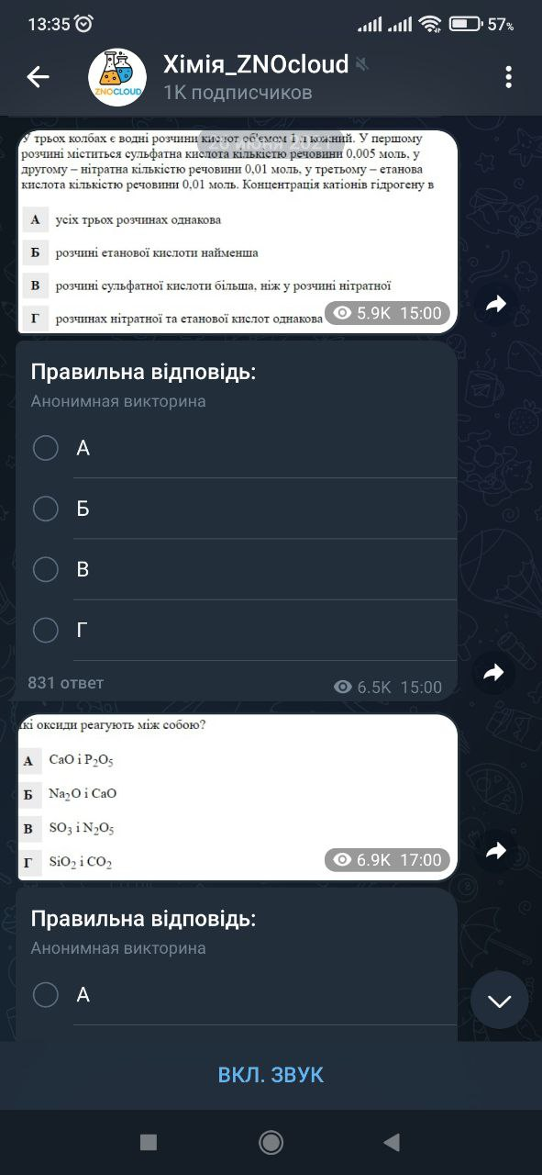

Рисунок 1.2 – Telegram канал хімічної направленості для підписників

Хімічна наука не є винятком. Так в цифровому додатку Telegram існує декілька каналів, що спрямовані на поглиблення, розшинення, візуалізацію знань з хімії. Зокрема канал «Хімія_ZNOcloud» (рис.1.2) має більше тисячі підписників та регулярно додає тестові завдання для підготовки до ЗНО. Формат каналу дозволяє пройти тест та подивитись правильну відповідь, а також статистику відповідей інших відповідачів. Із плюсів використання каналу слід відмітити регулярність викладення завдань, тестовий формат навчання поєднаний з ігровою формою, а також можливість пошуку завдань на сторнці.

1.3 Методичні прийоми контролю формування хімічної компетентності за допомогою цифрового додатку Telegram

Компетентність – складова якість особистості, що основана на знаннях, уміннях, досвіді їх використання в практичній діяльності, здібностях і цінностях, які набуті учнем завдяки навчанню. Компетентність є кінцевим результатом навчання, мета якого полягає у формуванні і розвитку особистості учня, розкритті його здібностей і талантів [30].
Інноваційним у Державному стандарті є визначення необхідних для успішного навчання й соціалізації учнів ключових компетентностей. Ключова компетентність характеризується як здатність людини здійснювати складні поліфункціональні, поліпредметні, культуродоцільні види діяльності, ефективно розв’язуючи відповідні проблеми. До ключових компетентностей належить: уміння вчитися, спілкуватися державною, рідною та іноземними мовами, математичної і базової компетентності в галузі природознавства і техніки, інформаційно-комунікаційна, соціальна, громадянська, загальнокультурна, підприємницька і здоров’язберігаюча компетентності [3,6, 31].
Формування компетентностей особистості відбувається за таким алгоритмом: знання → здібності → уміння → досвід → компетентність.
Трактуючи хімічну компетентність О. Гулай зазначає, що це «сукупність хімічного мислення, хімічної грамотності та хімічної відповідальності» [32].
Методику формування хімічних понять, реалізації компетентнісного підходу в хімічній освіті розкрито в дослідженнях Н.М. Буринської, Л.П. Величко, О.Г. Ярошенко, А.К. Грабовського , І.В. Родигіної, М.М. Савчин та інших. Загальнометодичні аспекти проблеми реалізації компетентнісного підходу в освіті досліджують вчені О.І.Пометун, О.Я.Савченко, Л.В.Сахань, А.В.Хуторський,С.Є. Шишов та інші [33-35].
Систематичне розв’язання розрахункових задач з хімії сприяє свідомому засвоєнню хімічних знань, формуванню логічного мислення, розвитку розумової діяльності, навчає практичному використанню набутих знань. Введення задач у навчальний процес дає змогу реалізувати наступні принципи навчання:
- забезпечення самостійності й активності учнів;
- досягнення єдності знань і вмінь;
- встановлення зв’язку навчання з життям.
Такі педагоги як Л.П. Величко, Т.І. Вороненко пропонують використовувати компетентнісно-орієнтовані завдання. Для них необхідно: врахувати усі складники: знаннєвий, діяльнісний і ціннісний, і передбачити, який досвід отримає учень у результаті їх виконання; підібрати форми завдань, оптимальні для певного уроку; сформулювати зміст завдань, відібрати до нього інформаційний матеріал; співвіднести завдання зі змістом матеріалу, що вивчається (рис. 1.3.) [37].
Розглянемо приклади компетентнісноорієнтованих завдань з хімії за рівнями за О.I. Гулай [32].
Рівень 1.
Завдання на відтворення (типові, що розв’язуються за алгоритмом), з елементами ціннісної складової. Наприклад «Установіть за допомогою лакмусу, в якій з пробірок міститься луг, кислота і вода». Результат: усвідомлення можливості застосувати теоретичні знання, практично визначивши речовини.
Рівень 2.
Завдання на встановлення зв’язків (комплексні, з застосуванням базових знань у стандартних ситуаціях). Наприклад «Порівнявши активність елементів 3 періоду періодичної системи хімічних елементів, зробіть висновок, який з них утворює найактивніший метал». Результат: уміння порівнювати, аналізувати, робити висновок на основі знань.
Рівень 3.
Завдання на узагальнення і обґрунтування висновків, розв’язування нестандартних проблем (контекстні, проектні). Наприклад «Укажіть найактивніший з металів, що утворює елемент 3 періоду періодичної системи. Поясніть активність цього металічного елемента з погляду будови атома. Зазначте, які властивості цього металу і в яких галузях використовуються». Результат: окрім попередніх результатів, ще й уміння пояснювати зміни, що відбуваються, оцінювати взаємозв’язок між будовою атома, властивостями речовини і можливістю їх застосування.
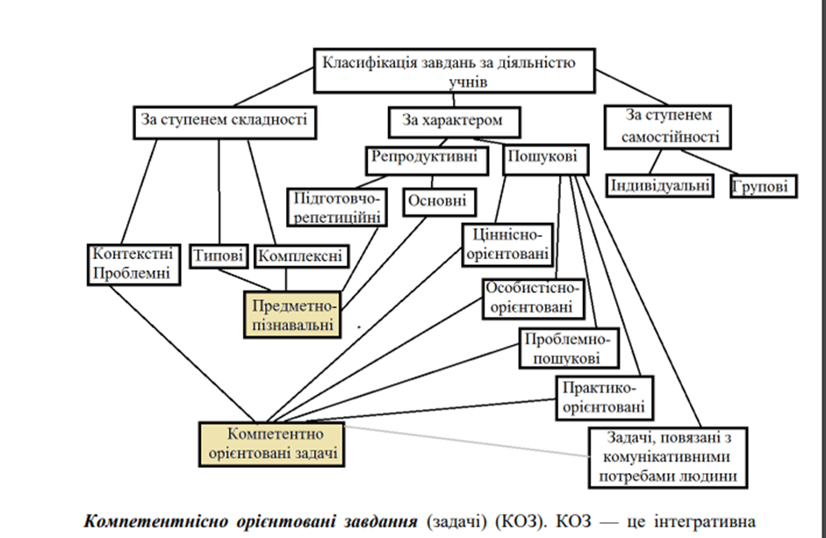
Рисунок 1.3 – Компетентнісно орієнтовані завдання (Л.П Величко, Т.І. Вороненко)

Дослідження впровадження ІКТ в навчальний процес вивчають педагоги В. Биков, Р. Гуревич, М. Жалдак, Ю. Жук, М. Кадемія, А. Коломієць, В. Мадзігон, Ю. Машбиць, О. Науменко, В. Руденко, О. Співаковський, О. Чайковська, К. Фадєєва та ін. Науковці вважають, що їх залучення сприятиме покращенню навчання, підвищенню пізнавальної діяльності, підвищенню інформаційної культури та якісній підготовці здобувачів освіти, так як сучасні умови вимагають від вчителів мобільності, творчості, запровадження нових підходів і методів навчання [5; 8; 19; 47]. Можливості застосування цифрових технологій і мережевої взаємодії в навчанні описують О. Адамський, Н. Балик, В. Биков, П. Бош, Т. Вакалюк, Т. Гончаренко, Р. Дорнфест, О. Кузьмінська, С. Литвинова, І. Малицька, Н. Морзе, В. Олексюк, Є. Патаракін, К. Сидорова, Н. Сороко, О. Спірін, А. Тютюнник, Ю. Черняк та ін. [16; 48, 49].
В останній час почали з’являтися дослідження з теми застосування соціальних мереж, мобільних додатків, месенджерів у навчальному процесі, зокрема С. Бойко, Н. Дементієвської, В. Кобисі, О. Коневщинської, Г. Кучаковської, С. Мигович, Г. Нестеренко, М. Радченко, С. Сергіної, Н. Тверзовської, О. Тишкової, А. Яцишин та ін.
Науковці С. Вадет, З. Гунайбенд , Ф. Мазереіан говорять про те, що в сучасному житті аналіз інформації через мобільні додатки допомагають вирішити будь-які проблеми обмеження часу та простору й надають учням та студентам можливість вивчати інформацію де і коли завгодно. Вчені акцентують на необхідності використовувати можливості мобільного додатку Telegram для навчання в освітньому процесі та поєднанні цього методу навчання з традиційними через взаємодоповнення [48].
Вдомі випадки, щодо використання цифрового додатоку Telegram стосуються здебільшого його використання в навчанні іноземної мови (З. Абу-Айфа, Ф. Акобіров, Ф. Алхецці, Д. Бодненко, С. Бойко, Н. Вохідова, Н. Денисюк, З. Іксан, Н. Онвані І. Плавицька, С. Сауфян, С. Сергіна, Х. Табрізі С. Федак та ін.). Так, С. Бойко переконує, що «Telegram може використовуватись для урізноманітнення завдань, внесення необхідного динамізму, «розбиття» завдань на окремі частини, що виконуються, наприклад, спочатку індивідуально, а потім в парах чи групах, письмово в зошиті або в загальному чаті, а потім усно з партнером чи навпаки, в усній або письмовій формі. Варіювання форм і методів роботи сприяє збільшенню активності студентів і кращій концентрації на кожному окремому завданні» [48;40].
Ф. Акобіров та Н. Вохідова також вказують, що учні та студенти легко засвоюють новинки технологічного прогресу, але вчителям та викладачам необхідно спрямувати їх роботу в правильному руслі та впевнитися, що майбутні фахівці активно застосовують усі цифрові додатки для вдосконалення своїх навичок [48, 50]. Вчені говорять, що цифровий додаток Telegram має такі переваги, як простота та зручність користування, а також надає користувачам зручності, оскільки вони можуть надсилати миттєві повідомлення, завантажувати відео- та аудіоматеріали, ділитися фотографіями та просто брати участь в індивідуальній або груповій розмові.
З. Абу-Айфа стверджує про ефективність застосування цифорового додатку Telegram, він розповсюджений, простотий у використанні, має зручність обміну особистими повідомленнями, легкість та швидкість зворотного зв’язку між здобувачами освіти та викладачами. Дослідниця рекомендує на основі отриманих результатів запровадити використання додатка Telegram до процесу вивчення навчальної програми з метою розширення та удосконалення організації освітнього процесу [48; 52].
В період швидкого технологічного прогресу необхідно звернути увагу на великий вплив Інтернету та соціальних мереж на життя сучасного учня. Тому актуальним є використання цифорових додатків-месенджерів як інструменту, що сприяє в навчальному процесі. За оставнній період широкої популярності набуває застосування цифрового додатку Telegram. Д. Мешхедай Хейдар та Кевіані вказують, що «інтеграція каналів Telegram у наявні освітні практики може забезпечити неформальний контекст навчання та створити нові можливості для вивчення предмета» [48; 53].
С. Феамезі, Х. Тебрайзі та Е. Челек доводять, що Telegram як інструмент соціальних мереж є одним із засобів навчання [28; 48]. За дослідженням Х. Тебрайзі й Н. Онвені, здобувачі освіти вважають, що соціальні мережі, такі як Telegram, надають можливість використання переваг онлайн навчання [54]. Науковці Е. Їнк та Н. Квіндалайн говорячть про високу популярність використання Telegram серед здобувачів освіти при вивченні навчальних дисциплін, користь від застосування цього додатка у викладанні певної дисципліни, а також говорять про необхідність більш широкого використання цифрового додатку в навчальній діяльності з метою підвищення якості освіти [55].
Вчені роблять висновок, що, використовуючи в навчанні цифові технології із застосуванням Telegram, здобувачі освіти отримують новий пізнавальний досвід, що сприяє прояву більшої творчості й активності, учні стають більш відкритими до спілкування, почувають себе психологічно комфортно [48, 56].
Загалом можемо виділити такі переваги застосування Telegram з освітньою метою:
1. Сучасність. Розвиток соціальних мереж – це вже частина нашого життя і вимагає від педагога-адміністратора сторінки у Telegram, Viber, Instagram, Facebook, володіти навичками створення публікацій: підбором цікавого ілюстративного та наочного матеріалу, фотомонтажу, відеомонтажу та літературного таланту.
2. Перевірений матеріал. Тематичні сторінки зачасту ведуть фахові вчителі та викладачі, які можуть підбирати найбільш візуально зрозумілий матеріал для пересічного читача сторінки. Ті ж фахівці, що підписуються на сторінку мають змогу перевірити свої знання при виконанні тестових завдань, задати запитання та отримати кваліфіковану відповідь-пояснення. Особливо актуальна така онлайн-взаємодія для учнів 11 класів, які готуються до ЗНО та студентів, що вивчають дисципліни: «Неорганічна хімія», «Органічна хімія», «Промислова хімія», «Хімія харчових продуктів» та багато інших дисциплін, адже ніщо не обмежує адміністратора сторінки у доборі інформації.
3. Онлайн-спілкування. В будь-якій із запропонованих соціальних мереж Instagram, Facebook та тематичних каналів у месенджерах Telegram, Viber можна спілкуватись поза простором та часом, незалежно від країни та міста. Це можливість задати запитання адміністратору, і спілкування в коментарях, а також тематичні онлайн-зустрічі.
4. Якісно проводимо час. Публікації у соціальних мережах з хімічною тематикою можуть мати різне направлення; зокрема можна виділити основні хештеги рубрик: цікаво знати, ділимось досвідом, тестування тощо. Також цифрові додатки Telegram, Viber, Instagram, Facebook надають можливість віртуальної екскурсії на тематичні заходи, конкурси, вікторини. Соціальні мережі можна використовувати у якості демонстрації творчих робіт, захисту презентацій проектів, демонстрації експериментальної частини кваліфікаційних робіт, лабораторних та практичних занять тощо. Такі публікації зазвичай мають найбільше відгуків та коментарів та найбільшою мірою приваблюють нових підписників.
5. Ділимось досвідом. Якщо вести такі тематичні сторінки тематичного направлення з хімії впродовж багатьох років, то в коментарях можна прочитати думку декількох фахівців, а в публікаціях побачити досягнення та відкриття колег.
Вчені робить висновки, що застосування цифрового мобільного додатка розширює реалізацію особистісно зорієнтованого підходу, сприяє індивідуалізації й диференціації навчання з урахуванням здібностей та особливостей сприйняття здобувачів освіти, дає можливість гармонійно поєднувати традиційні підходи до викладання з новітніми технологіями навчання [48]. С. Сергіна зауважує на актуальності використання цифрових додатків як загальноприйнятого каналу комунікації з метою оптимізації, покращення й модернізації зворотнього звязку та процесу навчання. Вчена зауважує про кросплатформенну особливість Telegram, адже цей додаток працює на платформах IPhone, Android, WindowsPhone, а також дає можливість заходити до свого облікового запису з декількох пристроїв: як мобільного, так і ноутбука [57].
Отже, застосування цифрового додатку Telegram у навчальному процесі є орієнтованим на здобувача освіти, дозволяє полегшити обмін інформацією серед академічної групи поза просторовочасовими обмеженнями, але з урахуванням суб’єкт-суб’єктної взаємодії. Рекомендовано впроваджувати використання цього цифрового додатку у навчальному процесі, зокрема як додатиок для асинхронного режиму навчання у форматі дистанційної освіти.

1.4 Навчально-методичний комплект до самостійної роботи учнів із цифровим додатком «Telegram»

Нами було розроблено компетентністно орієнтовані завдання з хімії, спираючись на класифікацію О.І.Гулай, в цифровому додатку Telegram.
Рівень 1. Завдання на відтворення
1. Визначте який елемент таблиці Д.І. Менделеєва знаходиться під номером 12, вкажіть кількість нейтронів.
А) Магній, 12
Б) Магній, 24
В) Карбон, 6
Г) Карбон 12
2. Електронна формула 1s22s2p63s1 характеризує елемент
А) Натрій
Б) Літій
В)Рубідій
Г) Францій
3. Йонний зв'язок характерний для сполук у рядку
А) NaOH, KCl, MgSO4
Б) KOH , N2, Ba(OH)2
В) NaNO3, Р, C
Г) H2, N2, HCl
Рівень 2. Завдання на встановлення зв’язків
1. Порівняйте будову Хрому та Мангану. Зверніть увагу на електронні формули атомів. Вкажіть правильну відповідь.
А) 3d5 4s1, 3d5 4s2 у атома Хрому відбувається проскок одного 4s-електрона на 3d-підрівень
Б) 3d4 4s2, 3d5 4s2 електронна конфігурація атомів будується за правилом Гунда
В) 4s2р4, 4s2р5 електронні формули побудовані на основі правил заповнення енергетичних рівнів і підрівнів
Г) 3d4 4s2, 3d5 4s2 електронні формули побудовані на основі правил заповнення енергетичних рівнів і підрівнів
2. Напишіть електронні формули атома Ar, йона S2-, йона K+, йона Zn2+. Вкажіть будова яких частино є однаковою (ізоелектронною)?
А) атом Ar, йон S2-, йон K+
Б) атом Ar, йон K+, йон Zn2+
В) йон S2-, йон K+, йона Zn2+
Г) однакова у всіх запроонованих частинок
3. Чому Хлор та Манган знаходяться в одній групі періодичної системи Д.І. Менделеєва?
А) Атоми мають однакову кількість валентних електронів, але різну структуру валентних шарів: хлор - 1s2 2s2p6 3s2p5, манган - 1s2 2s2p6 3s2p6 3d5 4s2, тому елементи належать до різних підгруп: р-елемент Хлор – до головної (VІІА), а d-елемент Манган – до побічної (VІІВ).
Б) Елементи належать до різних підгруп через різну кількість енергетичних рівнів: хлор – елемент третього періоду, а манган - четвертого
В) Елементи мають різну електронну будову: хлор - 1s2 2s2p6 3s2p5, манган - 1s2 2s2p6 3s2p6 3d5 4s2, а їх приналежність до однієї групи обумовлена компактною формою періодичної системи і ночого спільного з будовою атома немає.
Г) В таблиці Менделеєва виділяють 18 підгруп, де хлор знаходиться в сьомій, а манган у 17.
Рівень 3. Завдання на узагальнення і обґрунтування висновків, розв’язування нестандартних проблем.
1. Оберіть речовину, та створіть модель її молекли із підручних засобів (наприклад пластиліну та зубочисток, пластикових бутилок тощо). Коротко розкажіть про її будоу (якісний та кількісний склад, тип звязку) та практичне використання. Приклад такого мініпроекту зображено на рисунку 1.4.
2. Поясніть «магію» невидимого письма з точки зору хімії та напишіть відповідні рівняння реакції. Якщо написати солодкою водою на папері якийсь візерунок, то надпис зникне після висихання і знову проявиться лише після нагрівання. Відповідь обгрунтуйте та напишіть відповідні реакції.
Цукор – одне з невидимих чорнил, що проявляється під дією температрури. З хімічної точки зору цукор або сахароза – це вуглевод, який під дією температури розкладається на карбон, який і надає кольору «таємному надпису», та воду.
C₁₂H₂₂O₁₁ → 12C+11H₂O
Ця ж реакція широко використовується в кулінарії при виготовлені карамелі, надаючи неповторного присмаку «паленого цукру» та при випіканні тістечок, надаючи гарного відтінку випічці. Симпатичні чорнила апельсиновий сік, лимонний сік, мед, молоко, цибулевий сік, оцет і вино працюють за тим же механізмом.
3. У якості домашнього експерименту зробіть «Лимонний вулкан». Розріжте лимно навпіл, виріжте серцевину, щоб всередині лимону утворилась заглибина. Цю половинку лимона наповніть лимонним соком, можна додати щн харчові барвники, та миючий засіб, щоб вулкан був феєричніше. Додайте ложку соди в дану половинку лимону. Що спостерігається? Поясніть дане явище з точки зору хімії та напишіть рівнння реакції. Дослід можна зняти на відео.
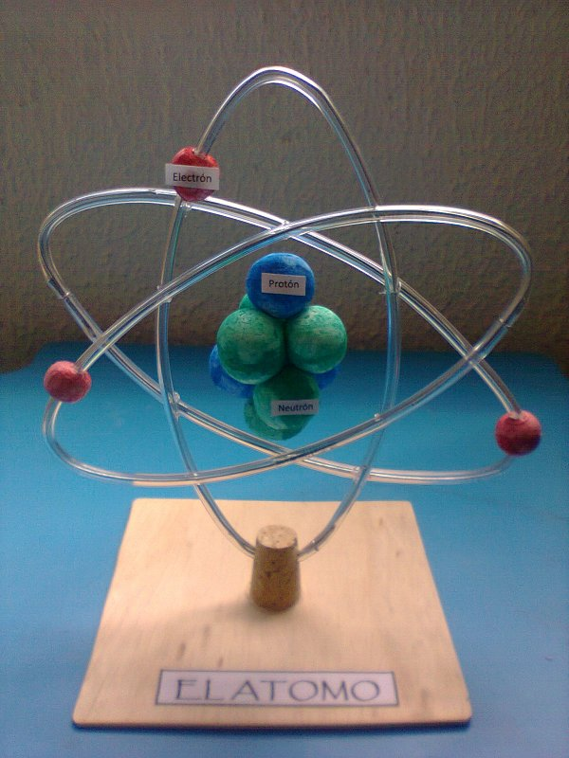 | 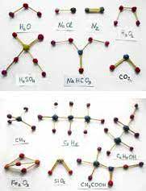
А) | Б)
В)

Рисунок 1.4 – Можливі варіанти виконання проету з моделювання молекли із підручних засобів: а) модель атому кисню із підручних засобів; б) моделі молекул із пластиліну та зубочисток; в) модель молекли етилену із пластикових бутилок

В лимоній знаходиться велика кількість лимонної кислоти, яка вступає в реакцію з харчовою содою, утворюючи вуглекислий газ і цитрат натрію. Бікарбонат натрію може вступати в реакцію і з іншими органічними кислотами, з утворенням ацетату натрію, води й вуглекислого газу:
NaHCO₃ + R-COOH → R-COONa + H₂O + CO₂
Реакція пояснює утворення рідини, яку можна зафарбувати фарбниками та утворення бульбашок, утворення яких можна підкреслити додавши миючий засіб.

2 МАТЕРІАЛИ ТА МЕТОДИ ДОСЛІДЖЕНЬ

2.1 Об’єкт і методи дослідження

Педагогічний експеримент проходив на базі Запорізької гімназії № 98 Запорізької міської ради Запорізької області під час роботи за сумісництвом впродовж 7 місяців у 2022-2023 навчальному році.
Об’єктами дослідження були учні 7-8 класів (таблиця 2.1). Враховуючи, що не всі учні виявили бажання долучитися до груп у додатку Telegram, то досліджувані класи можна розділити на експериментальну та контрольну групи.

Таблиця 2.1. Кількість учнів, що взяли участь у педагогічному дослідженні

Клас | Кількість учнів, що долучилися до експерименту, % |  | Кількість учнів серед паралелі, осіб
7-А | 100 | Експериментальна група | 31
7-Б | 10 | Контрольна група
8-А | 57 | Експериментальна група | 34
8-Б | 29 | Контрольна група
8-В | 50 | Експериментальна група

Враховуючи особливості ведення уроків в період воєнного стану (а саме кількість уроків, які були проведені в асинхронному форматі) учням було запропоновано створити групи класу у месенжері Telegram, з метою більш тісної взаємодії вчителя та учнів, збільшення кількості наочного матеріалу та підвищення пізнавального інтересу учнів. Група «з хімії» в месенжері має наметі урізноманітнити дистанційне електронне навчання, адже телефон у кожного школяра підрукою, а виконання завдань набуває ігрової форми.
Слід зауважити, що не всі учні класу долучилися до груп (рис. 2.1), тому умовно досліджені класи можна поділити на контрольну групу (менше 30% осіб долучилися до створеної групи) та експериментальну, учні якої брали активну участь в обговореннях групи.
Загалом в досліджуваних класах навчається 134 учні (59 у 7-х класах та 75 – у 8-х), серед них 65 учнів (49%) зацікавилися пропозицією по створенню тематичної групи в Telegram з предмету. Узагальнючі дані по кількості учнів, що долучилися до педагогічного дослідження представлені на рисунку 2.1 та в таблиці 2.1.

Рисунок 2.1 – Кількість учнів, які взяли участь у створенні групи в Telegram

З метою перевірки гіпотези дослідження та апробації експериментальних даних, щодо виявлення ефективності інтерактивних методів навчання із застосуванням додатку Telegram на уроках хімії, нами було проведено педагогічне дослідження серед учнів 7-8-х класів.
Основні завдання педагогічного експерименту:
- розробити умови педагогічного досліду з використанням інтерактивних технологій, зокрема додатку Telegram для вивчення хімії у 7-8-х класах;
- в якості об’єктивного показника ефективності експерименту проаналізувати рівень успішності учнів до і після проведення досліду;
- ув якості суб’єктивних показників пізнавальної активності учнів до вивчення хімії провести онлайн-анкетування учнів за методикою Б. Пашнєва та розробленою анкетою.
В ході експерименту використовувалися такі методи: анкетування, тестування; педагогічне спостереження; бесіди зі школярами і вчителями; аналіз результатів поточного контролю, контрольних робіт учнів та проєктів.

2.2 Створення групи та каналу в додатку Telegram для навчання

Telegram відрізняється від інших месенджерів тим, що в ньому можна створювати ботів і канали. Боти допомагають з пошуком інформації, консультують та відповідають на запитання користувачів. Канали ж є своєрідними чатами, де можна надсилати повідомлення безлічі підписників. Канали схожі на поєднання блогу й стрічки новин, і кількість їх підписників необмежена. Щоб встановити версію Telegram для ПК, потрібно завантажити файл за посиланням і зареєструватись або авторизуватись в акаунті. Також можна користуватися додатком для смартфону або web-версією, але програма для ПК найбільш зручна для проведення дистанційних занять [58].
Інтерфейс програми виглядає наступним чином (рис.2.2).
Зліва є список чатів, каналів і груп, на які можна натиснути, щоб відкрити відповідну переписку. Також можна закріпити важливі чати і канали, щоб вони завжди відображалися вгорі списку, незалежно від останнього повідомлення. Обраний чат або канал відкривається в середній частині, а праворуч відображається інформація про нього [58].

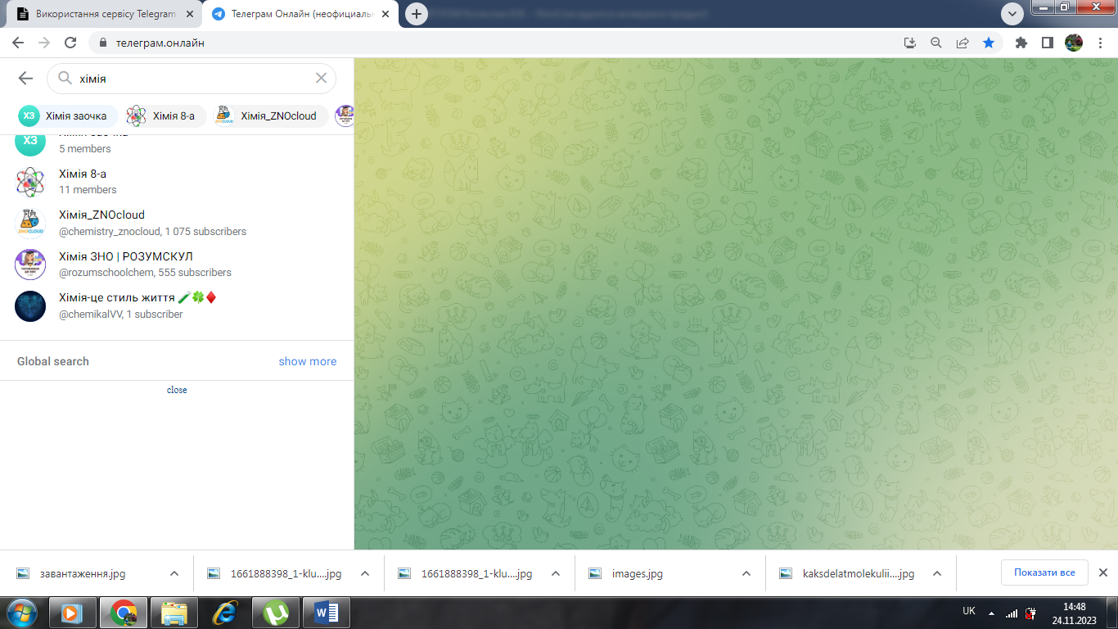
Перелік чатів, груп та каналів

Рисунок 2.2 – Інтерфейс програми Telegram для версії на ПК

Створення групи.
Щоб створиити групу, необхідно натиснути на кнопку меню у правому верхньому куті. У відкритому меню обрати «Нова група» і вказати назву для групи. Назву можна змінити пізніше. Натиснути «Далі» і обрати учасників групи зі своїх контактів. Додати хоча б одну людину, щоб створити групу, інших можна додати пізніше. Після додавання учасників натиснути «Створити». Створена група матиме такий вигляд. (рис. 2.3).
Група за замовчуванням є приватною, тому для приєднання до неї потрібно мати посилання або отримати запрошення від учасника групи. Історія чату для нових учасників прихована, і вони бачать лише останні 100 повідомлень. Щоб нові учасники могли бачити всі повідомлення, потрібно змінити відповідний параметр у налаштуваннях. Автори каналів та груп можуть заборонити учасникам зберігати фотографії та відео, пересилати повідомлення та робити знімки екрана. Захист від копіювання та пересилання можна ввімкнути у профілі чату, обираючи «Обмежити збереження вмісту». У налаштуваннях можна керувати посиланнями-запрошеннями, додавати або видаляти адміністраторів та учасників групи, а також встановлювати дозволи для учасників, включаючи частоту надсилання повідомлень (рис.2.4 [58].

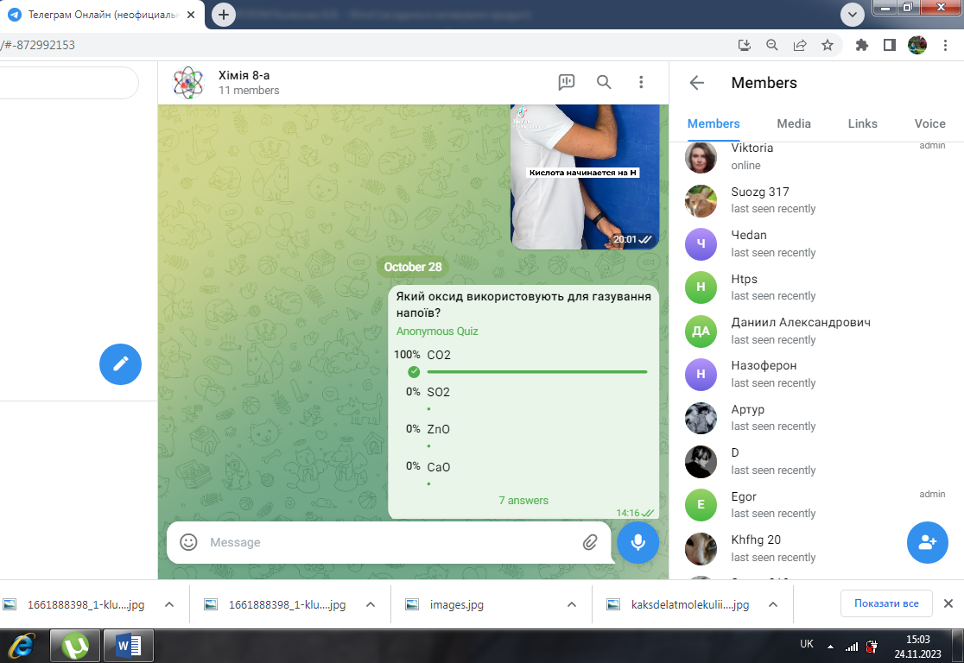

Рисунок 2.3 – приклад створеної групи з хімії в додатку Telegram

Щоб додати учасників до групи, відкрийте меню у правому верхньому куті і натисніть «Додати учасників». Можна додати учасників зі свого списку контактів або скористатись посиланням-запрошенням.
Після налаштування усіх необхідних функцій, необхідно натиснути «Створити». Створене запрошення має назву, посилання, яке необхідно поширити, та інформацію про адміністратора-автора запрошення. В дадатку видно перелік посилань, які можна побачити у налаштуваннях. Їх можна поширювати, видаляти чи змінювати їх за потреби. Також можна поширити запрошення, додавши його як елемент курсу [58].

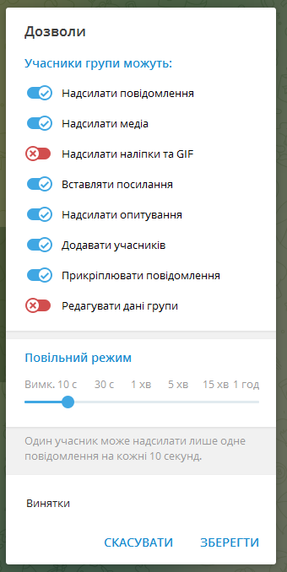

Рисунок 2.4 – Приклад налаштувань створеної групи в додатку Telegram

Щоб написати повідомлення у групу, необхідно ввести необхідний текст у поле знизу екрану. Також можна прикріпити файл. Також за необхідності у додатку можна проводити відео-зутрічі. [59].
Можна створити канал, де будуть публікуватися тільки записи занять та прив’язати його до групи, де знаходяться учні.
У меню ліворуч необхідно обрати пункт «Новий канал» (рис. 2.6) [58].
Необхідно ввести назву та, за бажанням, опис. Канал можна поєднати з групою. Необхідно перейти до налаштувань каналу. Натиснути «Додати групу» у пункті «Обговорення». Обрати необхідну групу. Тепер, при додаванні матеріалів до каналу, вони будуть дублюватися у чат з учнями та відображатися як закріплені повідомлення.

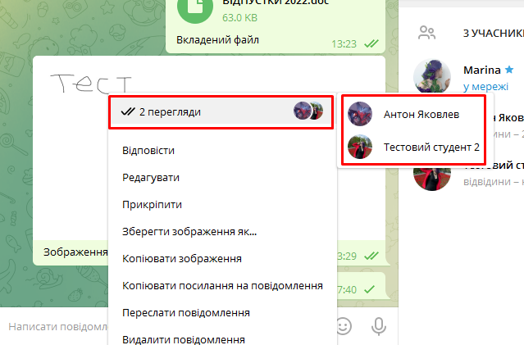

Рисунок 2.5 – Приклад контролю виконання завдань у групі додатку Telegram

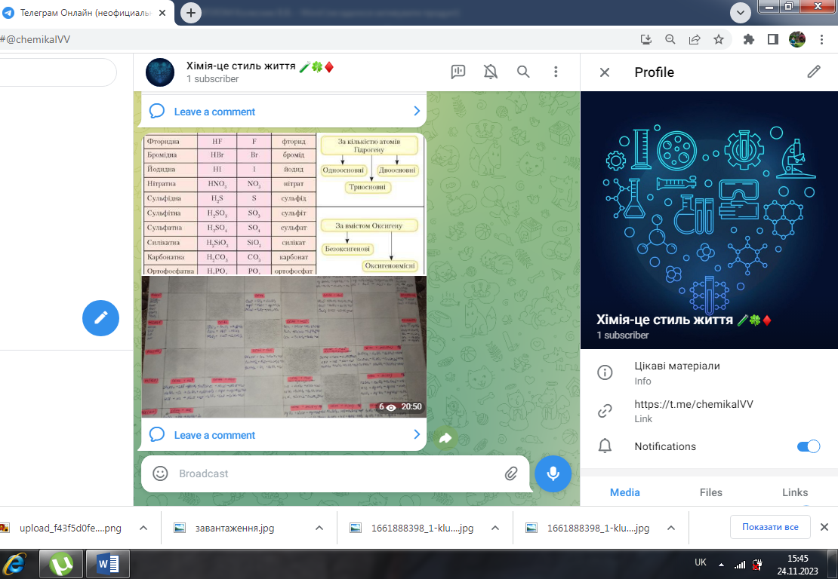
Рисунок 2.6 – Створений для проведення педагогічного експерименту тематичний канал з хімії «Хімія – це стиль життя»
Наразі автори каналів та груп можуть заборонити своїм учасникам зберігати фотографії та відео, пересилати повідомлення та робити знімки екрана.
Увімкнути захист від копіювання та пересилання можна у профілі чату, натиснувши «Тип групи/каналу», «Заборонити копіювання» [59].

2.3 Показники сформованості предметної (хімічної) компетентності

Успішність у навчанні є багатогранним поняттям, яке включає не лише ступінь засвоєння знань та умінь, але й способи їх набуття та використання у подальшому житті. Це означає, що успішність не обмежується лише оцінками чи результатами тестів, але враховує також розвиток особистості учня та його здатність застосовувати отримані знання у реальних ситуаціях.
Одним з ключових факторів успішності є навчальна мотивація. Коли учень має внутрішню потребу вивчати нові матеріали та досягати успіху, його зусилля та результати навчання зростають. Мотивація може бути стимульована як внутрішніми, так і зовнішніми факторами, такими як особисті цілі, інтерес до предмету, підтримка вчителя та батьків [60-61].
Результати поточного та тематичного контролю, а також оцінок за проєктну роботу учнів 7-8-х класів враховуються при виставленні семестрової оцінки, тому результати семестрового контролю учнів 7-8 класів ми розглядаємо як об’єктивний показник ефективності використання цифрового додатку Telegram.

2.4 Вивчення рівня пізнавальної активності учнів (Б. Пашнєв)

В кожному із досліджуваних класів було проведено дослідження рівня пізнавальної активності учнів за опитувальником Б.Пашнєва (рис.2.7). Ця методика використовується у учнів з 9 до 17 років, може використовуватись для індивідуального опитування, а також при роботі в групах. Опитування доступне в онлайн режимі [62]

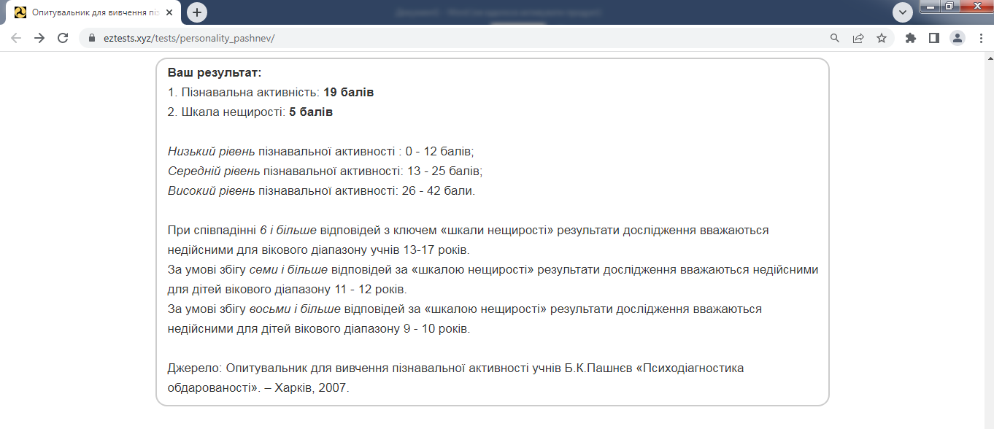

Рисунок 2.7 – Результат онлайн-опитування пізнавальної активності учнів
(на прикладі учня 8 класу)

Опитування проходили учні у листопаді 2022 року та у травні 2023 року. Слід зауважити, що у другому навчальному семестрі багато учнів не могли відвідувати уроки дистанційно в синхронному форматі, через відключення світла. Зазначимо, що ці фактори могли вплинути на показники якості навчання.

2.5 Авторська анкета для виявлення зацікавленостфі учнів

В кінці семестру адміністрація школи традиційно проводить тестування в Гугл-формі з метою покращення якості навчання та його модернізації. Попередньо вчителі пропонують свої питання для включеня до загальної форми опитуваня.
Для більш широкого аналізу зацікавленості учнів нами було запропоновано наступні запитання, які були включені до загального опитування:
1. Скажіть, будь ласка, чи вистачає часу на синхронних уроках для засвоєння матеріалу? (так/ні).
2. Скажіть, будь ласка, чи своєчасна зворотна відповідь вчитяля з предмету хімія допомагала у засвоєнні нового матеріалу? (відкрита відповідь).
3. Як часто ви прцюєте в групах під час дистанційного навчання у період воєнного стану?
4. Чи створена група вашого класу у месенжерах? З батьками та вчителями або лише учнями? (декілька варіантів відповіді)
А) так, лише з класним керівником
Б) так, з класним керівником та батьками
В) так, з класним керівником та бальками, є з деяких предметів
Г) так, є група окремо від бальтків та вчителів
Д) не сиджу у месенжерах та соціальних мережах.
5. Як ви сприймаєте проведення домашнього експерименту в умовах дистанційного навчання? (відкрита відповідь).
6. Чи складно вам викорнувати завдання «зробити презентацію», «зняти відео» з предмету хімія? Чому? (відкрита відповідь).
7. Чи хотіли б ви відвідати дадаткові онлайн уроки з хімії? (так/ні).

3 ЕКСПЕРИМЕНТАЛЬНА ЧАСТИНА

3.1. Формування предметної компетенції з хімії за допомогою додатку Telegram

У групі цифрового додатку Telegram є можливість доповнювати матеріал, який був викладений на уроці, цікавими фактами, відео, якісними задачами та інтерактивними іграми, а також необхідними коментарями. Завдяки повідомленням в групі можна розміщувати різноманітні оголошення, анонси та нагадування, які гарантовано будуть прочитані. Крім того, за допомогою групи в додатку можна працювати з учнями додатково, готуючи їх до різних конкурсів, олімпіад та турнірів, вирішувати задачі підвищеної складності, а також олімпіадні завдання, звичайно, якщо учні виявляють до цього інтерес.
Після створення відповідних груп у додатку учням було запропоновано підписатися на тематичні канали з хімії. Telegram-канали - це спеціальні чати, де можна надсилати повідомлення без обмежень кількості осіб, які підписалися на них. Вони схожі на комбінацію блогу та стрічки новин. Кількість підписників каналу необмежена, і для нових учасників, які приєднуються до каналу, доступна вся історія повідомлень. Наприклад канал хімічного направлення для підготовки до ЗНО, який розміщує на своїй сторінці тестові завдання (рис. 3.1).
Після виконання тесту одразу видно результат і учні можуть переслати відповідну новину з каналу до групи свого класу, поставити запитання вчителю, щоб отримати пояснення у разі необхідності.

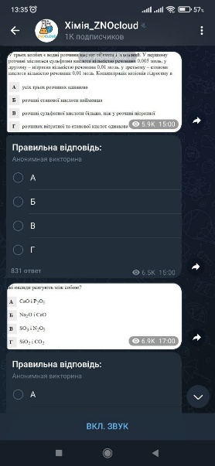

Рисунок 3.1 – Тематичний канал в застосунку Telegram хімічного направлення

Також у групі вчителю можна створювати власні тестові завдання у вигляді вікторини (анонімні чи ні). З метою використання групи у якості розширення позаурочної діяльності та активізації знань з теми учням пропонувалось проходити тестові завдання в анорнімному форматі (рис.3.2). Нами враховувалась лише активність учнів – скільки учнів з групи пройшло тест.
Так, коли вчитель додає 1 тест перед уроком це сприяє виявленню пізнавального інтересу учнів, адже за допомогою тесту можна поставити проблемне запитання або задати запитання стосовно практичного використання речовин у промисловості та побуті.
У якості комбінованого творчого завдання учням 8-го класу під час вивчення будови атома було запропоновано колективну роботу з документом Goole Exsel (рис.3.3).
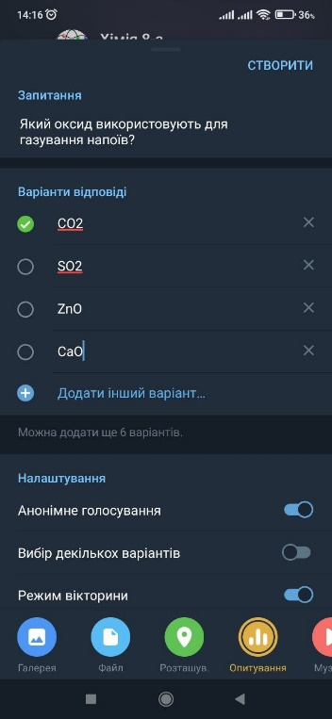

Рисунок 3.2 – Створення тесту з хімії у цифоровому додатку Telegram

Книга Exsel. має декілька листів. На першому розміщена опорна інформація про будову атома, яку розбирали з учнями на уроці.
На другому листі зафарбовані комірки таблиці імітуючі комірки енергетичних рівнів в атомі. Вчитель демонструє екран та використовуює книгу Exsel у якості дошки коментуючи та заповнюючи електронну будову атомів Гідрогенеу, Літію, Карбону. Далі учням пропонується попрацювати з колективним доступом до документу (використовуючи посилання з групи). Оскільки базова електронна будова в таблиці вже заповнена (зафарбовані відповідні комірки), та для написання електронної формули Нітрогену (якщо перед цим був розібраний Карбон) необхідно лише графічно позначити один електрон та прокоментувати електронну формулу елементу. Такий підхід суттєво економить час та сприяє візуалізації та розумінню принципу заповнення електронних комірок.
Після засвоєння базових вправ на написання графічної та електронної формули атома учням мождна запропонувати перейти на інший лист книги Exsel та одночасно виконати завдання: кожен учнь отримує свій елемент та пише його формулу на окремому листі книги. Завдяки можливості колективного редагування можна одразу викликати всих учнів, або запропонувати написати будову атома групі учнів (кожен заповнює свій рівень s, p або d).

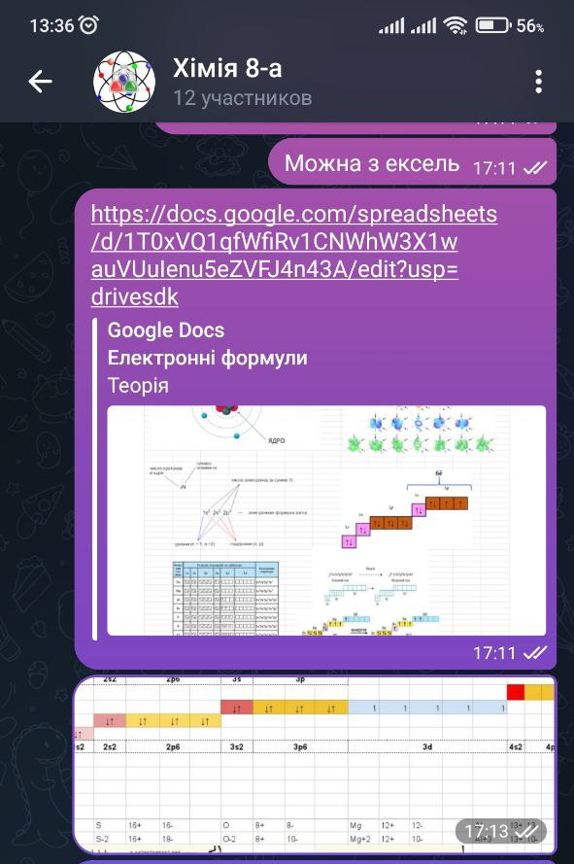

Рисунок 3.3 – Використання додатку Telegram при вивченні теми «Будова атома» для учнів 8-х класів

Завдяки можливості спілкування та коментування деякі теми з уроків можна винести до застосунку Telegram. Наприклад, домашній експеримент у 7 класі (рис.3.4). Учням було запропоновано зробити домашній дослід з використанням підручних засобів, зразок виконання та інструкція були надіслані в групу з відеохостингу YouTube.

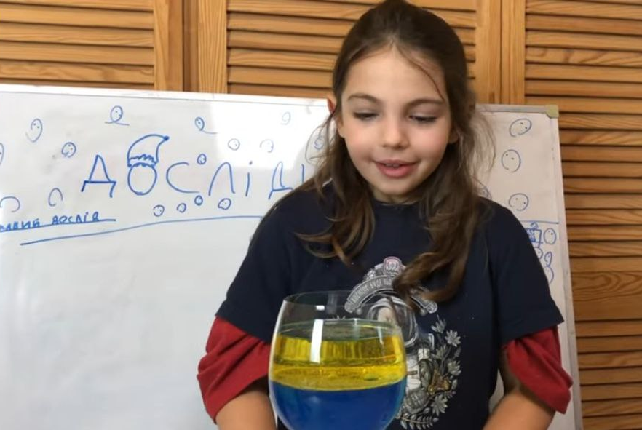

Рисунок 3.4 – Візуалізація виконання домашнього експерименту для учнів 7- хкласів

Учні, які виявили бажання виконати експеримент мали зняти його на відео та надіслати в групу. Це сприяє розвитку комунікативної компетенції, адже учні проявляють себе у якості юних блогерів. Надіслані відео можна коментувати учням та вчителю, що дозволяє підвищити інтерес в роботі в групі та продемонструвати виконання досліду різними учнями. Дане завдання дозволяє в позаурочний час «захистити» домашнє завдання, а це досить актуально при дистанційному навчанні.
Також у якості творчого завдання учні мали зняти відео «Алгоритм урівняння хімічних рівнянь» (рис.3.5). Сильні учні першими надсилають відео, що дозволяє іншим краще зрозуміти тему, таким чином у творчому форматі учні пояснють тему один одному. Слід зауважити, що найбільшу реакцію у коментарях, лайках та смайликах якраз викликають завдання в вигляді гри «юний блогер».

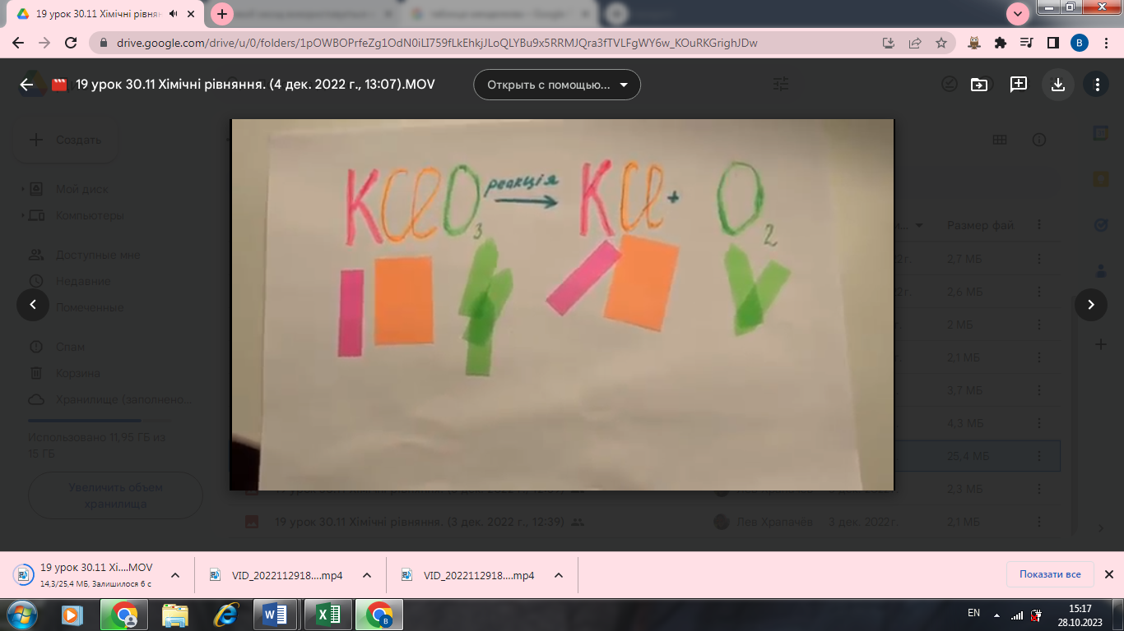

Рисунок 3.5 – Варіант виконання творчого домашнього відео-завдання «Алгоритм урівнювання рівняння» з хімії для учнів 7-х класів

Загалом можливості цифорового додатку Telegram можна виділити уна ступні види діяльності:
1. Групові чати: вчителі можуть створювати групові чати для кожного класу або предмету, де учні можуть обговорювати матеріал, задавати питання та отримувати допомогу від один одного та вчителя.
2. Відправлення домашніх завдань: вчителі можуть використовувати Telegram для надсилання домашніх завдань та матеріалів для вивчення учням. Це зручно, оскільки учні можуть отримати завдання безпосередньо на свої смартфони або планшети.
3. Відеоуроки та онлайн-консультації: вчителі можуть проводити відеоуроки та онлайн-консультації через Telegram. Вони можуть надсилати відео або стрімити відео з веб-камери, щоб учні могли дивитися та слухати уроки в режимі реального часу.
4. Доступ до навчальних матеріалів: вчителі можуть надсилати учням навчальні матеріали, такі як підручники, презентації, статті та інші ресурси, через Telegram. Це дозволяє учням мати доступ до необхідної інформації в будь-який час та з будь-якого місця.
5. Організація групових проектів: учні можуть використовувати Telegram для спільної роботи над проектами. Вони можуть обмінюватися ідеями, документами та коментарями, щоб забезпечити ефективну співпрацю та координацію.
6. Оповіщення та повідомлення: вчителі можуть використовувати Telegram для надсилання оповіщень та повідомлень про важливі події, зміни в розкладі, дати випробувань та іншу важливу інформацію.

3.2. Аналіз об’єктивних показників успішності учнів з хімії

Враховуючи різноманітні можливості використання групи в цифоровому додатку Telegram: періодичне додавання тестових завдань, виконання творчих завдань, коментарі учнів, їхню активність в коментарях та ситуацію в країні (кількість проведених синхронних та асинхронних уроків) порівнюємо не лише контрольний та експериментальний клас, а й результати за перший та другий семестр навчання. Оцінки за виконання завдань, поточного контролю, тематичного контролю, а також оцінок за проєктну роботу, виконання домашнього експерименту, лабораторних та прктичних робіт учнів 7-8-х класів враховуються при виставленні семестрових оцінок (табл.3.1). Вважаємо цю оцінку найбільш обєктивною, адже у навчання у дистанційному форматі, з урахуванням різного місцезнаходження та технологічних можливостей учнів у період воєнного стану в країні, досить різноманітне та лояльне, так як багато завдань виконувались учнями із запізненням. Оцінки за перший семестр вважаємо вихідним показником, так як в цей період лише створювалась група, відбувалось знайомство вчителя з учнями.

Таблиця 3.1 – Успішність учнів 7-х та 8-х за 2022-2023 н.р.

Клас | Кількість учнів | Успішність учнів у першому семестрі
 |  | високий рівень  успішності |  | достатній рівень  успішності |  | Середній рівень  успішності
 |  |  | % |  | % |  | %
7-А | 28 | 11 | 39 | 10 | 36 | 7 | 25
7-Б | 31 | 11 | 35 | 11 | 35 | 9 | 30
8-А | 21 | 8 | 38 | 4 | 19 | 9 | 43
8-Б | 24 | 5 | 21 | 4 | 17 | 15 | 62
8-В | 30 | 11 | 37 | 11 | 37 | 8 | 26
Клас | Кількість учнів | Успішність учнів у другому семестрі
 |  | високий рівень  успішності | % | достатній рівень  успішності | % | Середній рівень  успішності | %
7-А | 28 | 10 | 36 | 13 | 46 | 5 | 18
7-Б | 31 | 8 | 26 | 10 | 32 | 13 | 42
8-А | 21 | 7 | 33 | 5 | 24 | 9 | 43
8-Б | 24 | 5 | 21 | 6 | 25 | 13 | 54
8-В | 30 | 11 | 37 | 11 | 37 | 8 | 26

Аналізуючи успішність учнів у 7-х класах за перший семестр спостарігаємо приблизно однакове співвідношення учнів з високим, достатнім та середнім рівнем успішності.
У другому семестрі ситауція у класах змінилась: у експериментальній групі, яка мала додаткове джерело взаємодії з вчителем у групі в цифоровому додатку Telegram (рис.3.5, 3.6), періодично отримувала цікавнки з хімії, ігрові меми, заохочувальну конкуренцію у коментарях, тести-вікторини на 10% (табл. 3.1) збільшилась кількість учнів з достатнім рівнем успішності у порівнянні з першим семестром, тому відмічаємо позитивну тенденцію.

Рисунок 3.5 – Успішність учнів 7-А класу у 2022-2023 н.р

Також слід відмітити особливості самої групи: у 7-А класі за даними шкільного психолога навчається 30% екстравертів, саме така категорія учнів проявляє більшу активність у коментарях, надсилає творчі-відео-завдання в групу для обговорення, активно задає питання. Саме роботу в онлайн форматі, з елементами творчої гри та легкої конкуренції, хочеться відмітити як стимул до виконання завдань для інших; беручи до уваги, що більш сором’язливі учні (інтроверти та амбіверти), спостерігаючи, поступово та мимовільно навчаються, так як у даному форматі взаємодії не має оцінки, а лише заохочення у вигляді лайків, смайликів та підбадьорюючих коментарів та пояснення.
Також слід врахувати, що у 7-х класах лише зявився предмет «хімії» і особливо важливо навчити учнів ключовим поняттям, і за найдрібнішої нагоди щераз пояснити, наочно показати відмінності, наприклад, між такими поняттями, як хімічний елемент, атом та молекула. Слід зауважити, що якраз у період другого семестру у звязку з повномаштабним вторгненням країни агресора, крім частих тривог на території України і як наслідок проведення асинхронних уроків, відбувалось періодичне відключення світла і багато учнів просто не мали змоги підключатись на синхронні уроки. За таких обставин особливо важливо розширити всі можливості спілкування, як у додатку Gooleclass, так і у Telegram.

Рисунок 3.6 – Успішність учнів 7-Б класу у 2022-2023 н.р

Порівнюючи успішність учнів у 8-х класах бюачимо, що у контрольної групи 8-Б класу (рис.3.8), у якої не було групи у месенджері з вчителем, успішність учнів з достатнім рівнем збільшилась на 8%, у експериментальної групи у 8-А класі (рис.3.7.) клькість учнів з достатнім рівнем навчання збільшилась на 6%, а от у 8-В – не змінилась (рис.3.9).
Як бачимо, серед 8-х класів не спостерігаються суттєвої позитивної прогресії в успішності в експериментальних групах у класах, що мали групу в цифровому додатку Telegram.
Слід зауважити, що тематика уроків у 8-х класах більш складна для сприйняття, матеріал насичується більшою кількістю розрахункових задач та рівнянь реакцій, в той час як у 7-х класах домінує ознайомлювальна тематика, зокрема передбачені програмою лабораторні роботи, практичне значеня та викорисатння таких речовин як кисень та вода, їх кругообіг в природі тощо. Цей матеріал більш легкий для сприйняття і частково знаомий учням з уроків природознавства.

Рисунок. 3.7 – Успішність учнів 8-А класу у 2022-2023 н.р.

Рисунок 3.8 – Успішність учнів 8-Б класу у 2022-2023 н.р.

Рисунок 3.9 – Успішність учнів 8-В класу у 2022-2023 н.р.

З урахуванням тематики уроків за навчальною програмою з хімії для 7-х та 8-х класів та після виконання експерименту рекомендуємо більшою мірою використовувати канал з метою періодичного повторення та візуалізації хімічних понять, виконання тренувальних тестових завдань для підготовки до річних контрольних робіт та підготовки до ЗНО, а групу в цифровому додатку використовувати для конкурентної ігрової взаємодії учнів при виконанні проектів, домашніх практичних та лаборатоних робіт, домашніх відеокоментарів з метою додаткового пояснення від вчителя, та учнів один одному використовуючи можливості додатку, наприклад коментарі. Така взаємодія в позаурочний час дозволить розібрати завдання при форматі дистанційного навчання.

3.3. Аналіз суб’єктивних показників пізнавальної активності учнів з хімії

Кожен учень – це окрема особистість і порізному сприймає інформацію. Але для розвитку основних компетенцій у навчанні важлива робота в групі, вміння шукати інформацію, подавати її іншим та ін. При створенні групи і цифорому додатку особливе значення, на нашу думку, якраз полягає у тому які собистості взаємодіють між собою. Чим позитивніша атмосфера в класі, тим активніша взаємодіє прогнозується в групі в додатку, так як учні не будуть соромитись один одного, а навпаки підтримуватимуть та зооххочуватимуть один одного. В свою чергу творчі завдання та цікавинки від вчителя мають сприяти позитивній роботі в групу та підвищенню рівня цікавості до предмету.
Нами було проаналізовано рівень пізнавальної діяльності учнів у першому та другому семестрі, результати занесені до таблиці 3.2.

Таблиця 3.2 – Рівень пізнавальної активності

Рівень зацікавленості учнів у першому семестрі
Клас | кількість учнів | Кількість учнів, які пройшли опитування | % | Високий  рівень | % | Достатній  рівень | % | Середній  рівень | %
7-А | 28 | 18 | 64 | 5 | 28 | 6 | 33 | 7 | 39
7-Б | 31 | 24 | 77 | 7 | 29 | 10 | 42 | 7 | 29
8-А | 21 | 13 | 62 | 5 | 38 | 7 | 54 | 1 | 8
8-Б | 24 | 11 | 46 | 3 | 27 | 4 | 36 | 4 | 37
8-В | 30 | 19 | 63 | 6 | 31 | 5 | 26 | 8 | 43
Рівень зацікавленості учнів у другому семестрі
Клас | кількість учнів | Кількість учнів, які пройшли опитування | % | Високий  рівень | % | Достатній  рівень | % | Середній  рівень | %
7-А | 28 | 25 | 89 | 10 | 40 | 13 | 52 | 2 | 8
7-Б | 31 | 23 | 74 | 8 | 35 | 10 | 43 | 5 | 22
8-А | 21 | 17 | 81 | 10 | 59 | 5 | 29 | 2 | 12
8-Б | 24 | 16 | 67 | 6 | 38 | 6 | 38 | 4 | 24
8-В | 30 | 27 | 90 | 9 | 33 | 13 | 48 | 5 | 19

Як видно з таблиці 3.2 у першому семестрі у контрольної угрупи учнів 7-Б класу 77%учнів пройшли опитування, серед них ми спостерігаємо 28% та 33% учнів з високим та достатнім рівнем пізнавальної активності, в той час як у експериментальної групи 7-А класу ці показники менші. У другому семестрі ситуція змінилась: з 89% учнів 7-А класу, що входили до експериментальної групи, 40% та 52% мали високий та достатній рівень пізнвальної активності, що вище, ніж у контрольної грпи (7-Б клас). Відмічаємо позитивну тенденцію для експериметальної групи.
Аналізуючи пізнавальну активність у 8-х класах у першому семестрі відмічаємо, що і кількість учнів, які пройшли опитування і кількість учнів з високим та достатнім рівнем пізнавальної активності менший у контрольної групи 8-Б класу.
У другому класі спостерігаємо збільшення пізнавальної активності у контрольної групи 8-Б класу у порівнянні з першим семестром. У експериментальної групи 8-А класу суттєвих відмінностей не спостерігаємо: 92% учнів у першому семестрі з високим та достатнім рівнем зацікавленості та 96% учнів у другому семестрі відповідно. У другої експериментальної групи спостерігаємопозитивну тенденцію: 57% учнів з високим та достатнім рівнем зацікавленості у першому семестрі та 81% у другому семестрі відповідно. Також зауважимо, що на 27% збільшилась кількість учнів, які пройшли опитування загалом.
Традиційно в кінці навчального року учні проходять опитування. Аналізуючи їхні відповіді на запропоновані нами питання бачимо наступні відповіді.
На питання «Скажіть, будь ласка, чи вистачає часу на синхронних уроках для засвоєння матеріалу? (так/ні).» більшість учнів 7-х класів (67%) дали негативну відповідь. В першу чергу такі результати повязуємо з тим, що вивчення хімії лише почалось і навчальна програма насичена новими термінами та поняттями. Також враховуємо тривалість уроку – 25 хвилин, у звязку з дистанційним навчанням та фізіологічними особливостями роботи учнів за компютером у цьомц віці. Серед 8-х класів 45% учнів хотіли б більше часу на обговорення матеріалу з вчителем на уроці.
Досить різноманітні відповіді були отримані на запитання: «Скажіть, будь ласка, чи своєчасна зворотна відповідь вчитяля з предмету хімія допомагала у засвоєнні нового матеріалу? (відкрита відповідь).». Близько 25% учнів обох паралелей надали коротку відповідь (так/ні), 15% опитаних пропустили запитання. Серед тих, хто надав розгорнуту відповідь відмічаємо такі варіанти: «Вчитель надавав коментарі до виконаного домашнього завдання», «Писала вчителю в особисті повідомлення». Хочемо відмітити, що спілкування з вчителем у цифорових додатках також сприяє формуванню загальних компетентностей у учня (ввічливість, грамотність написання повідомлень та вихованість у часових проміжках взаємодії).
Що ж стосується питання «Як часто ви прцюєте в групах під час дистанційного навчання у період воєнного стану?» відмічаємо позитивні відповіді: періодично, незважаючи на военний стан та відключення світла, вчителям з багатьох предметів вдавалось залучити учнів до роботи в групі (з української літератури, на тижні природничих наук, на уроках фізики та хімії).
Мобільність у спілкуванні при взаємодії між учнями, учнями та вчителями, вчителями та батьками спотерігаємо у відповідях на запитання «Чи створена група вашого класу у месенжерах? З батьками та вчителями або лише учнями? (декілька варіантів відповіді).» Спілкування у месенджерах Viber та Telegram відбувається у кожному класі. А також періодичні онлайн зустрічі на платформах goolemeet та zoom.
27% опитаних учнів дали позитивну відповідь на питання «Як ви сприймаєте проведення домашнього експерименту в умовах дистанційного навчання? (відкрита відповідь).». Зауважимо, що ці учні із задоволенням виконують творчі завдання, знімаючи на відео «свій коментар до виконаного завдання» або «домашній експеримент», саме такі активісти із задоволенням надсилають відео в групу додатку Telegram.
Відповіді на запитання «Чи складно вам викорнувати завдання «зробити презентацію», «зняти відео» з предмету хімія? Чому? (відкрита відповідь).» ще раз підкреслили складність навчання не у дистванційному форматі, до якого учні вже більшою мірою адаптувались, а у період военного стану в країні, зокрема періодичні відключення світла. Саме взаємодію між учнем та вчителем в першу чергу, наприклад у коментарях до завдання) у будь якому цифровому додатку вважаємо одним із варіантів вирішення проблеми, і враховуючи вікові особливості учнів, чим швидше буде відповідь на запитання учня, тим тривалішим буде «запал» до пошуку відповіді.
Близько 25-30% опитаних учнів виявили бажання відвідати додаткові онлайн уроки наприкінці навчального року.
Практичні заняття, і лабораторні роботи, виконання проектних завдань, творчих завдань (відео-коментар), наочність сприйняття інформації, навчання з урахуванням групових та вікових аспектів розвитку учнів сприяє формуванню зацікавленості при вивченні курсу хімії у учнів 7-8-х класів. Завдяки урізноманітненості завдань, збільшенню наочності та візуалізації, тісної взаємодії з вчителем учні можуть усвідомити практичне значення хімічних знань, наукових досліджень, краще сформувати міжпредметні звязки серед шкільних дисциплін та світогляду вцілому.
Цифровізація у навчанні та використання новітніх інформаційних технологій навчання, зокрема додадтку Telegram, сприяє підвищенню пізнавальної активності учнів, розширює їх світогляд, сприяє формуванню наукових ідей, розвитку інноваційної діяльності, розумово-пізнавальних якостей, критичного мислення; розкриттю творчого потенціалу, співпраці між собою, соціалізації учнів. Будь яка пізнавальна активність учнів до навчання, завдяки тісній взаємодії з вчителем через цифрові додатки, знаходить заохочення та схвалення, а отже позитивний відгук в учня.
Отже, педагогічний експеримент показав можливість, щодо застосування цифорового додатку Telegram для навчання у 7-8-х класах. Нами не було виявлено суттєвого впливу на якість навчання, але враховуючи складність навчання у період воєнного сатну в країні, відмічаємо позитивну тенденцію у взаємодії учнів між собою та вчитилем та підвищення пізнавальної активності у учнів. Вважаємо, що дослідження слід продовжити, враховуючи вікові особливості учнів та роботу в групах. Ведення тематичного каналу з хімії можемо рекомендувати, як аналог блога-вчителя, з метою популяризації хімічних знань серед молоді.

4 ОХОРОНА ПРАЦІ ТА БЕЗПЕКА В НАДЗВИЧАЙНИХ СИТУАЦІЯХ

Тема моєї кваліфікаційної роботи: «Використання цифрових інструментів у навчанні хімії». Предметом дослідження в даній роботі були дидактичні умови впровадження цифрового додатку Telegram як засобу формування пізнавального інтересу до вивчення хімії учнями основної ланки ЗОШ. Дослідження проводилось в шкільному кабінеті хімії. Основними небезпечними та шкідливими факторами були: скляний посуд, органічні сполуки (кислоти та розчинники), робота з електроприладами та з електронагрівниками, робота з комп’ютером [63].
Перед тим, як розпочати роботу, мій науковий керівник провела інструктаж з охорони праці та пожежної безпеки.
Експеримент включав проведення учнями домашнього хімічного досліду. Дотримання учнями правил техніки безпеки є дуже важливим. Ось кілька рекомендацій, які допоможуть забезпечити безпеку під час проведення експерименту:
Учні повинні вдягти захисні засоби: захисні окуляри та рукавиці під час роботи з хімічними речовинами. Це допоможе захистити очі та шкіру від потенційно небезпечних речовин.
Працювати в добре провітрюваному приміщенні: забезпечити достатню вентиляцію, щоб уникнути накопичення шкідливих парів або газів. Відкрити вікна або використовувати витяжну систему, якщо дослід проводиться в шкільній лабораторії.
Дотримуватись правил зберігання: зберігати хімічні речовини (в тому числі побутові мийні засоби) відокремлено від їжі та питної води. Зберігати їх у закритих контейнерах з належною позначкою, щоб уникнути помилкового використання.
Бути обережним з вогнем: уникати відкритого вогню або нагрівання поблизу легкозаймистих речовин. Використовувати електричні плити або водяні бані для нагрівання речовин під наглядом вчителя або батьків.
Повторити правила безпеки, як діяти у разі аварії. Завжди майте під рукою засоби для швидкого видалення хімічних речовин, такі як пісок або сода, для нейтралізації пролитих речовин.
Дотримуватися інструкцій: завжди читати та дотримуватись інструкцій, наданих виробником хімічних речовин або експериментального набору. Дотримання правильних пропорцій та послідовності дій допоможе уникнути небезпеки.
Частина хімічних дослідів для візуалізації хімічних реакцій для учнів проводилась в лаблраторії кафедри хімії біологічного факультету під наглядом та керівництвом наукового керівника, адже за прав илами техніки безпеки: не можна працювати в лабораторії самому.
Техніка безпеки в хімічній лабораторії є надзвичайно важливою для запобігання нещасним випадкам та забезпечення безпеки працівників. Державні стандарти України (ДСТУ) містять вимоги та рекомендації щодо техніки безпеки в хімічних лабораторіях.
Ознайомтеся з властивостями та ризиками речовин: перед початком роботи з будь-якою хімічною речовиною, ознайомтесь з її властивостями, ризиками та заходами безпеки, які потрібно вживати. Цю інформацію можна знайти в безпечних картках даних (БКД) або інших джерелах.
Використовуйте захисне обладнання: носіть захисні окуляри, рукавиці, фартух та інші захисні засоби, які рекомендується використовувати при роботі з конкретними речовинами. ДСТУ 4160:2003 «Захисні окуляри» та ДСТУ 4537:2006 «Захисні рукавиці» містять вимоги щодо вибору та використання цих засобів.
Забезпечте вентиляцію: хімічна лабораторія повинна мати належну систему вентиляції, щоб забезпечити відведення шкідливих парів, газів та аерозолів. ДСТУ 4161:2003 «Системи вентиляції. Загальні вимоги» містить вимоги щодо проектування та експлуатації систем вентиляції.
Зберігайте речовини правильно: хімічні речовини повинні бути зберігані у відповідності до вимог ДСТУ 4162:2003 «Зберігання хімічних речовин. Загальні вимоги». Речовини повинні бути правильно позначені, зберігатися у закритих контейнерах та відокремлені від інших речовин.
Будьте обережні з вогнем та нагріванням: уникайте відкритого вогню у лабораторії та нагрівання речовин над відкритим полум'ям. Використовуйте водяні бани або інші безпечні методи нагрівання.
Правильно утилізуйте відходи: відходи, що утворюються під час роботи в лабораторії, повинні бути правильно утилізовані відповідно до вимог ДСТУ 4163:2003 «Утилізація хімічних речовин. Загальні вимоги».
Знайте, як діяти у разі аварії: будьте готові до можливих аварійних ситуацій. Завжди майте під рукою засоби для швидкого видалення хімічних речовин, такі як пісок або сода, для нейтралізації пролитих речовин. ДСТУ 4164:2003 «Заходи безпеки при аваріях з хімічними речовинами» містить вимоги щодо заходів безпеки в разі аварій.
Техніка безпеки при роботі в хімічній лабораторії зі скляним посудом є дуже важливою для запобігання нещасним випадкам та забезпечення безпеки працівників. Державні стандарти України (ДСТУ) містять вимоги та рекомендації щодо техніки безпеки при роботі зі скляним посудом в хімічній лабораторії. Ось деякі з них:
Вибір та перевірка посуду: перед використанням скляного посуду переконайтеся, що він не має тріщин, сколів або інших пошкоджень. ДСТУ 4165:2003 «Скляний посуд лабораторний. Загальні технічні вимоги» містить вимоги щодо якості та перевірки скляного посуду.
Захист від термічного шоку: уникайте раптових змін температури, які можуть призвести до тріщин або розбиття скляного посуду. Перед нагріванням або охолодженням посуду, переконайтеся, що він має достатню стійкість до термічного шоку.
Використання захисних засобів: носіть захисні окуляри та рукавиці під час роботи зі скляним посудом, особливо під час маніпуляцій, які можуть призвести до розбиття посуду. ДСТУ 4160:2003 «Захисні окуляри» та ДСТУ 4537:2006 «Захисні рукавиці» містять вимоги щодо вибору та використання цих засобів.
Правильне маніпулювання посудом: уникайте сильних ударів або сильного тиску на скляний посуд, оскільки це може призвести до його розбиття. Піднімайте та переміщуйте посуд обережно, тримаючи його за стійку частину.
Зберігання та транспортування посуду: зберігайте скляний посуд у спеціальних ящиках або шафах, які забезпечують його безпечну фіксацію та захист від пошкоджень. При транспортуванні посуду, переконайтеся, що він належним чином закріплений та захищений від ударів.
Правильна утилізація пошкодженого посуду: якщо скляний посуд пошкоджений або розбитий, слід правильно його утилізувати. ДСТУ 4166:2003 «Утилізація скляного посуду» містить вимоги щодо утилізації пошкодженого скляного посуду.
Під час роботи з лугами та кислотами необхідно дотримуватися наступних правил безпеки:
Усі роботи з концентрованими лугами або кислотами повинні проводитися тільки у витяжній шафі, при цьому необхідно використовувати фартух, окуляри та шумові рукавички.
При відборі концентрованої кислоти з посудини слід використовувати спеціальну піпетку з грущею або сифоном.
Якщо потрібно приготувати розчин кислоти, спочатку необхідно налити в посудину необхідну кількість води, а потім поступово додавати кислоту. Не додавайте воду в кислоту.
Якщо потрібно приготувати розчин лугу, спочатку опустіть шматок лугу у велику посудину з широким горлом, потім залийте необхідну кількість води і перемішуйте. Беріть шматок лугу тільки спеціальними щипцями.
Перед виливанням концентрованої кислоти або лугу їх потрібно нейтралізувати. Виливати можна у раковину або спеціально призначений для цього посуд.
Після кип'ятіння кислотних або лужних розчинів не закривайте пробірку або колбу щільно пробкою до повного охолодження.
Обережно мийте посуд, який містить хромову суміш, і не допускайте потрапляння її на відкриті ділянки шкіри, одяг або взуття.
В хімічній лабораторії великої уваги і дотримання правил безпеки вимагає робота з електроприладами згідно з ДНАОП 0.00-1.21.-98 «Правила безпечної експлуатації електроустановок споживачів»:
1. Під час роботи в лабораторії необхідно використовувати електронагрівачі закритого типу та іншими електричними обладнаннями тільки завадського виготовлення.
2. Заземляти електрообладнання потрібно виконувати згідно з ДСТУ 12.1.030-81 ССБП «Електробезпека. Захисне заземлення, занулення» [64].
Дотримання правил пожежної безпеки в лабораторії визначається «Правилами пожежної безпеки в Україні»:
1. В лабораторії первинні засоби пожежогасіння повинні бути справними:
– в лабораторії повинні розміщуватись вогнегасники (порошкові, пінні або вуглекислотні);
– у спеціально відведеному місце повинні бути відро або ящик ,наповнені піском (об’ємом близько 0,01 м²) та совок;
– покривало з вогнетривкого матеріалу.
2. Якщо сталося загорання – його негайно слід ліквідувати. У разі пожежі необхідно:
– донести до відома пожежну охорону;
– вимкнути електромережу;
– вжити заходи евакуації людей з приміщення [65].
Перша домедична допомога:
Якщо людину вдарило електричним струмом, необхідно негайно вжити наступні заходи першої медичної допомоги:
Забезпечте безпеку: переконайтеся, що немає небезпеки подальшого ураження електричним струмом. Вимкніть джерело електропостачання або відключіть прилад, який спричинив ураження, за допомогою сухого дерев'яного предмета або ізоляційної рукавички.
Викличте швидку допомогу: негайно викличте медичну допомогу або повідомте про ураження електричним струмом.
Перевірте дихання та пульс: якщо потерпілий не дихає або не має пульсу, негайно розпочніть реанімаційні заходи - штучне дихання та непряма масаж серця.
Забезпечте доступ до свіжого повітря: переконайтеся, що потерпілий знаходиться на безпечному місці та має доступ до свіжого повітря.
Надайте першу допомогу пошкодженим ділянкам тіла: якщо є ознаки опіків або інших видимих пошкоджень шкіри, накладіть стерильну пов'язку або чисту тканину на пошкоджену ділянку. Не накладайте прямий тиск на опікнуту шкіру.
Надати першу допомогу у разі опіків шкіри можна таким чином:
Для опіків І та ІІ ступенів, прикладіть примочку, змочену спиртом, одеколоном, горілкою або розчином марганцевокислого калію. Це допоможе зупинити подальше пошкодження клітин і одночасно знезаразить уражене місце.
Для опіків ІІІ та IV ступенів, накладіть стерильні пов'язки на пошкоджені місця. Якщо опіки великі, використовуйте чисті, випрасовані простирадла. Потерпілому слід дати попити чай або мінеральну воду і негайно доставити до лікарні. При сильних опіках необхідно вжити наступні медичні заходи:
Перевірте наявність дихання та роботу серця. Якщо дихання відсутнє або немає пульсу, негайно розпочніть штучне дихання і масаж серця.
Перевірте, чи є у потерпілого шок.
Опустіть у чисту воду на 10 хвилин ту частину тіла, яка постраждала від опіків. Якщо немає достатньої кількості чистої води, накрийте опік промоченим тампоном.
Промийте рану водою і затягніть її сухою пов'язкою. Потерпілому можна дати знеболювальні таблетки. Не наносьте на опіки крем або мазь. Використовуйте дезінфікуючі розчини, такі як фурацилін або перманганат калію (1:5000), 3-4 рази на день [63].
Правила техніки безпеки під час роботи з комп’ютером.
Напруга 220 В, яка живить комп’ютер, може бути небезпечною для життя людини. Незважаючи на наявність достатньої ізоляції струмопровідних ділянок в комп’ютері, важливо знати та дотримуватися правил техніки безпеки.
Заборонено:
- торкатися проводів заземлення та живлення, з’єднувальних кабелів, а також екрану та тильного боку дисплея;
- вмикати і вимикати апаратні блоки, порушуючи порядок;
- складати на систему сторонні речі;
- працювати з комп’ютером з мокрими руками або вологим одягом.
Під час роботи на комп’ютері необхідно:
- друкувати на клавіатурі сухими та чистими руками, уникаючи натискання кнопок без потреби;
- правильно вставляти флешки та USB-кабелі в гнізда;
- правильно завершувати роботу з програмами чи самим комп’ютером, дотримуючись алгоритму дій [64].
Якщо ви помітили запах горілого, апаратура автоматично вимкнулася або ви почули незвичні звуки, важливо повідомити обслуговуючому персоналу. Заборонено працювати в приміщенні з недостатнім освітленням або високим рівнем шуму та іншими небезпечними умовами.
Дисплей комп'ютера є джерелом електромагнітного випромінювання, яке негативно впливає на зір, викликає втому і знижує працездатність. Щоб уникнути цих проблем, важливо дотримуватися наступних правил: тримати правильну відстань від монітору - 60-70 см, робити перерви у роботі кожні 40-45 хвилин. Крім того, під час роботи можна використовувати спеціальні захисні окуляри [66].
Під час дистанційного навчання у школі важливо дотримуватися техніки безпеки та норм роботи за комп'ютером.
Забезпечте належне освітлення: Працюйте в добре освітленому приміщенні, уникайте роботи в темряві або при недостатньому освітленні. Це допоможе запобігти напруженню очей.
Забезпечте комфортне робоче місце: Переконайтеся, що ваше робоче місце є зручним і комфортним. Використовуйте належний стіл і стілець, щоб уникнути неправильної постави та напруги м'язів.
Правильна постава: Сидіть прямо і тримайте спину прямою. Регулюйте висоту стільця та монітора так, щоб ваші очі були на рівні верхньої частини екрану.
Робіть перерви: регулярно робіть короткі перерви під час роботи за комп'ютером. Вставайте, розтягуйтеся і робіть вправи для очей, щоб зменшити напругу та покращити кровообіг.
Контрольуйте час роботи: встановіть розумні обмеження часу роботи за комп'ютером, особливо для дітей. Забезпечте регулярні перерви і відпочинок від екрану.
Захист очей: використовуйте захисні окуляри або екранні фільтри, якщо вони рекомендовані, щоб зменшити вплив шкідливого випромінювання на очі.
Заборона споживання їжі та напоїв: уникайте споживання їжі та напоїв під час роботи за комп'ютером, щоб уникнути пошкодження обладнання та забруднення клавіатури.
Захист від шкідливого випромінювання: використовуйте антивірусне програмне забезпечення та оновлюйте його регулярно, щоб захистити комп'ютер від шкідливих програм та вірусів.
Зберігайте конфіденційність: дотримуйтеся правил конфіденційності та безпеки даних під час роботи зі шкільними матеріалами та інформацією.
Забезпечте відповідну вентиляцію: переконайтеся, що приміщення, де ви працюєте, має належну вентиляцію. Це допоможе уникнути перегріву комп'ютера та забезпечить комфортну роботу [65].
Охорона праці – це комплексний підхід, який включає в себе широкий спектр заходів та положень, спрямованих на забезпечення безпеки, збереження здоров'я та підтримку працездатності людини під час виконання праці. Ця система охоплює законодавчі акти, соціально-економічні політики, організаційні стандарти, технічні рішення та лікувально-профілактичні заходи.
Законодавчі акти в сфері охорони праці встановлюють правові норми та вимоги, які повинні дотримуватися на робочому місці. Вони регулюють права та обов'язки працівників та роботодавців, встановлюють вимоги до безпечних умов праці, професійного навчання та медичного обстеження.
Соціально-економічні політики спрямовані на створення сприятливих умов для працівників, забезпечення їх соціального захисту та підтримку на робочому місці. Це може включати поліпшення умов праці, забезпечення соціальних пакетів, створення можливостей для розвитку та кар'єрного зростання.
Організаційні стандарти встановлюють процедури та вимоги до організації робочого місця, розподілу обов'язків та відповідальності, проведення навчання та інструктажу з питань безпеки та охорони праці. Вони також визначають процедури реагування на надзвичайні ситуації та запобігання можливим ризикам.
Технічні рішення включають в себе використання безпечного обладнання, застосування захисних систем та пристроїв, які зменшують ризик виникнення нещасних випадків на робочому місці. Це може включати встановлення пожежної сигналізації, автоматичних систем вимкнення електроенергії, захисних екранів та інших заходів.
Лікувально-профілактичні заходи передбачають проведення медичних оглядів, надання першої допомоги, профілактику професійних захворювань [66].
Правовою основою законодавства з охорони праці є Конституція України, Закон України «Про охорону праці», «Про пожежну безпеку», «Про використання ядерної енергії та радіаційного захисту», «Про забезпечення санітарного та епідеміологічного благополуччя населення», «Про загальноосвітнє державне соціальне страхування від нещасного випадку на виробництві та професійного захворювання, які призвели до втрати працездатності», а також Кодекс законів про працю України (КЗпП) [64] .

ВИСНОВКИ

- У роботі обґрунтовано можливості використання додатку Telegram у навчанні хімії в ЗЗСО (тематичні групи, канали);
- Розроблено та використано для навчання тестові завдання з хімії для учнів з використанням додатку Telegram;
- Досліджено вплив використання цифрового додатку на уроках хімії на ефективність навчання;
- Проведено порівняльний аналіз пізнавальної діяльності та успішності учнів експериментальної та контрольної групи.

ПРАКТИЧНІ РЕКОМЕНДАЦІЇ

Зважаючи на результати проведення експерименту, які позазали підвищення пізнавальної активності та ефективності навчання хімії, ми можемо рекомендувати використання даного цифрового додатку у якості додаткової платформи для навчання для ЗЗСО.
Результати дослідження будуть корисні для подальшого розроблення методичних рекомендацій до занять з курсу «Органічна хімія», «Неорганічна хімія» для студентів освітнього рівня «бакалавр» спеціальності 102 «Хімія». Створені завдання на базі цифрового додатку Telegram можна використовувати для контролю знань не тільки при закінченні вивчення теми, а й під час лабораторних та практичних занять.
Також, результати роботи можуть бути використані у змісті навчальних дисциплін: бакалаврів: «Методика викладання хімії». «Органічна хімія», «Неорганічна хімія», магістрів: «Сучасні методики навчання хімії».

ПЕРЕЛІК ПОСИЛАНЬ

- Генсерук Г. Р., Мартинюк С. В. Розвиток цифрової компетентності майбутніх учителів в умовах цифрового освітнього середовища закладу вищої освіти. Інноваційна педагогіка. Одеса, 2019. Вип. 19, т. 2. С. 158–162.
- Цифрові технології – це майбутнє людства. URL: http://hinews.pp.ua/kompyuteri/5035-cifrov-tehnologyi-ce-maybutnye-lyudstva.html (дата звернення: 20.10.2022).
- Нова українська школа. Концепція. URL: https://mon.gov.ua/storage/app/media/zagalna%20serednya/nova-ukrainska-shkola-compressed.pdf. (дата звернення: 15.10.2022).
- Діти покоління Z : їхні особливості, унікальні можливості та проблеми. URL: http://4mamas-club.com/porady/diti-pokolinnya-z-%D1%97xni-osoblivosti-unikalni-mozhlivosti-ta-problemi/ (дата звернення: 28.10.2022).
- Організація дистанційного навчання в школі: методичні рекомендації / упоряд. І. Коберник, З. Звиняцьківська. Київ : Міністерство освіти України, 2020. URL: https://mon.gov.ua/storage/app/media/zagalna%20serednya/metodichni%20recomendazii/2020/metodichni%20recomendazii-dustanciyna%20osvita-2020.pdf. (дата звернення: 20.10.2022).
- Закон України «Про освіту». URL: https://zakon.rada.gov.ua/laws/show/2145-19#Text (дата звернення: 20.10.2022).
- Скрипник Н. І. Дистанційна форма навчання в методичній системі підготовки студентів гуманітарно-педагогічного коледжу. Innovative and information technologies in educational processes. Series of monographs Faculty of Architecture, Civil Engineering and Applied Arts University of Technology. Monograph 38. Katowice, Poland. 2020. P. 205–212.
- Близнюк Т. О. Цифрові інструменти для онлайн і офлайн навчання : навчально-методичний посібник. Івано-Франківськ : Прикарпатський національний університет ім. В. Стефаника, 2021. 64 с.
- Henseruk H. R., Martyniuk S. V. Development of digital competence of future teachers in the digital educational environment of a higher education institution. Innovative pedagogy. 2019. Vol. 19, T. 2. P. 158-162.
- Овчарук О. В., Сороко Н. В. Загальні підходи до проблеми оцінювання інформаційно-комунікаційних компетентностей в системі освіти впродовж. Науковий часопис НПУ імені М. П. Драгоманова. Серія № 2. Комп’ютерно-орієнтовані системи навчання. Київ : НПУ імені М. П. Драгоманова. 2015. № 16. С. 145-148. URL: http://nbuv.gov.ua/UJRN/Nchnpu_2_2015_16_32. (дата звернення: 15.10.2022).
- Іванюк І.В., Овчарук О.В. Результати онлайн опитування «Потреби учителів у підвищенні фахового рівня з питань використання цифрових засобів та ІКТ в умовах карантину»: аналітичні матеріали. Київ: ІІТЗН НАПН України. Вісник НАПН України. Том 2, №1(2020). DOI: https://doi.org/10.37472/2707-305X-2020-2-1-7-1
- Додатки і платформи для змішаного та дистанційного навчання URL: https://zhuk.school.org.ua/dodatki-i-platformi-dlya-zmishanogo-ta-distancijnogo-navchannya-19-59-47-11-12-2022/ (дата звернення: 01.11.2022).
- Сервіс для створення сайтів. URL: https://vmb.net.ua/575-yak-zrobyty-sajt-na-wix/. (дата звернення: 28.10.2022)
- Сервіс для створення сайтів. URL: https://sites.google.com/view/cloudinedu. (дата звернення: 28.10.2022).
- Корчинська Ю. В., Чайка М. В. Використання цифрових інструментів для дистанційного вивчення теми «Вуглеводні» на профільному рівні в закладі загальеної середньої освіти. Перспективи хімії в сучасному світі: матеріали конференції IІ Інтернет-конференція молодих вчених. (23 листопада 2022 року). Житомир : Вид-во ЖДУ ім.І.Франка. С. 202‒205. URL: http://eprints.zu.edu.ua/34986/1/Матеріали-ІІ-Інтернет-конференціі-молодих-вчених-«Перспективи-хі-202-205.pdf. (дата звернення: 30.11.2022).
- Розвиток навчальних компетентностей на уроках хімії шляхом впровадження інтерактивних технологій в умовах реалізації Державного стандарту базової загальної середньої освіти. URL: http://verapalaguta.ucoz.ua/index/opis_dosvidu/0-11/ (дата звернення: 28.10.2022).
- Федьович І. Метод розвитку та формування критичного мислення. URL: https://sites.google.com/site/portfoliofedovic/metodicna-skarbnica/kriticne-mislenna (дата звернення: 22.10.2022)
- Чат-боти для навчання: огляд найпопулярніших та особливості використання. URL: https://teach-hub.com/chat-boty-dlia-navchannia-ohliad-naypopuliarnishykh-ta-osoblyvosti-vykorystannia/ (дата звернення: 28.10.2022).
- Гончарова О. М. Теоретико-методичні основи особистісно-орієнтованої системи формування інформатичних компетентностей студентів економічних спеціальностей : дис. … докт. пед. наук : 13.00.02 / Національний педагогічний університет ім. М. П. Драгоманова. Київ, 2006. 472 с.
- Чат-боти у навчанні: 7 ідей для їх використання. URL: https://learnlifelong.net/chat-boty-u-navchanni-7-idej-dlya-yih-vykory/ (дата звернення: 28.10.2022).
- Навчання в умовах війни: використання інтернет-ресурсів. URL: https://naurok.com.ua/conference/internet-resources. (дата звернення: 28.10.2022).
- Telegram для навчання: створюємо канали та ботів. URL: https://naurok.com.ua/post/telegram-dlya-navchannya-stvoryuemo-kanali-ta-botiv. (дата звернення: 28.10.2022).
- Немченко В. Telegram для організації освітнього процесу: створюємо групи й канали та проводимо онлайн-уроки. URL: https://naurok.com.ua/webinar/telegram-dlya-organizaci-osvitnogo-procesu-stvoryuemo-grupi-y-kanali-ta-provodimo-onlayn-uroki. (дата звернення: 28.10.2022).
- Що варто знати вчителю про Telegram. URL: https://naurok.com.ua/post/scho-varto-znati-vchitelyu-pro-telegram. (дата звернення: 28.10.2022).
- Чат-боти для онлайн-навчання. URL: https://home.learme.ru/solutions/chatbots.
- Назаревич О. Назаревич Л. Використання клауд-месенджера Telegram для навчання студентів-іноземців. Актуальні питання організації навчання іноземних студентів в україні. зб. тез доп. V Міжнар. наук.-мет. конф., м. Тернопіль, 14-16 жовтня 2020 р. Тернопіль, 2020. С. 98-100.
- Беньковский, С., Вовк, В. Використання Telegram під час вивчення юридичних дисциплін курсантами-нацгвардійцями в умовах дистанційного навчання. Науковий вісник Київського інституту Національної гвардії України, 2023 (1). C 16-21.
- Faramarzi S., Tabrizi H. H., Chalak A. Telegram : an instant messaging application to assist distance language learning. Teaching English with Technology. 2019. Vol. 19. No. 1. Р. 132‒147. URL: https://www.tewtjournal.org/issues/volume-2019/volume-19-issue-1/ (дата звернення: 10.02.2021).
- Бодненко Д.М., Місюк І. П. Використання додатку Telegram у процесі навчання англійської мови у ВНЗ. URL: https://fitu.kubg.edu.ua/images/stories/Departments/kitmd/Internet_conf_17.05.18/s1/1_Bodnenko_%20Misiuk_%20Nikulina_Pereverten_%20Tiutiukina_Shevchenko.pdf (дата звернення: 18.10.2023).
- Компетентнісний підхід у сучасній освіті: світовий досвід та українські перспективи : Бібліотека з освітньої політики / за заг. ред. О. В. Овчарук. Київ : «К.І.С», 2004. 112 с.
- Гиря О. Компетентнісна орієнтація у викладанні хімії. URL: http://osvita.ua/school/theory/1961.
- Гулай О. І. Структура та особливості формування професійної компетентності майбутніх інженерів. Педагогіка вищої та середньої школи. 2016. Вип. 3. С. 27‒36. URL: http://nbuv.gov.ua/UJRN/PVSSh_2016_49_5 (дата звернення: 01.11.2022).
- Драч І. І. Компетентнісний підхід як засіб модернізації змісту вищої освіти. Проблеми освіти : наук.-метод. зб. Київ : Наук.-метод. центр вищої освіти, 2008. Вип. 57. С. 44-47.
- Заблоцька О. С. Предметні компетенції з хімії у вищій екологічній освіті. Вісник Житомирського державного університету. Педагогічні науки. 2005. Вип. 25. С. 124-128.
- Євдоченко О. С. Педагогічні умови формування професійної компетентності майбутніх хіміків у процесі фахової підготовки в закладах вищої освіти : дис.: 14.053.012 / Житомирський держ. ун-т ім. І. Франка. Житомир, 2023. 335 с.
- Величко Л.П., Вороненко Т.І., Нетрибійчук О.С.. Навчання хімії учнів основної школи: методичний посібник. К.: «КОНВІ ПРІНТ», 2019. 192 с.
- Величко О. М. Методи та прийоми для реалізації компетентнісного підходу на уроках хімії. Тенденції і проблеми розвитку сучасної хімічної освіти : зб. наук. праць І Всеукраїнської наук.-практ. конф., (м. Івано-Франківcьк, 23-24 травня 2019 року). Івано-Франківcьк, 2019. С. 53‒57.
- Євдоченко, О. С. Модель формування професійної компетентності майбутніх хіміків у процесі фахової підготовки. Перспективи та інновації науки. 2022. №13 (18). С. 160‒172. URL: http://eprints.zu.edu.ua/36028/1/Перспективи та інновації науки 2022_Євдоченко_160.pdf. (дата звернення: 28.10.2022).
- Євдоченко О. С. Професійна підготовка майбутніх хіміків як педагогічна проблема. Актуальні питання гуманітарної науки. 2020. Вип. 1 (31). С. 319-325.
- Євдоченко О. С. Діяльнісний підхід до формування експериментальних умінь як складової професійної компетентності майбутніх хіміків. Проблеми освіти : зб. наук. праць. 2019. № 19, С. 152-157.
- Анічкіна О. В., Авдєєва О. Ю., Євдоченко О. С. Формування експериментальної компетентності майбутніх хіміків у процесі професійної підготовки в закладі вищої освіти. Проблеми хімії та сталого розвитку. 2022. Вип. 3. C. 3‒12. URL: http://eprints.zu.edu.ua/35626/1/768-768-Текст статті-1449-1-10-20221202.pdf. (дата звернення: 01.11.2022).
- Євдоченко О. С. Практична підготовка майбутніх хіміків. Сучасні аспекти модернізації науки : стан, проблеми, тенденції розвитку : матеріали Міжнародної науково-практичної конференції (м. Дебрецен, Угорщина, 07 червня 2022 року). Дебрецен (Угорщина) : ГО «ВАДНД», 2022. C. 309‒312.
- Анічкіна О. В., Авдєєва О. Ю., Євдоченко О. С. Методичні рекомендації до організації самостійної та індивідуальної роботи з освітньої компоненти «Позаурочна робота з хімії». Житомир : Вид-во ЖДУ ім. І. Франка, 2021. 161 с. URL: http://eprints.zu.edu.ua/33109/1/Avdeeva_lab_PRZH.pdf. (дата звернення: 01.11.2022).
- Євдоченко О. С. Індивідуальний підхід до формування експериментальної компетентності майбутніх фахівців хімічної галузі. Інноваційна педагогіка. 2019. Вип. 1 (18). С. 158-162.
- Євдоченко О. С. Системний підхід у формуванні у формуванні професійної компетентності майбутніх хіміків. Компетентнісні засади освітньо-виховного процесу в умовах ціложиттєвого навчання : збірн. наук. праць молодих дослідників. 2019. Вип. 3. С. 29-34. URL: http://eprints.zu.edu.ua/30247/1/сборник_асп_2019_друк.pdf. (дата звернення: 01.11.2022).
- Євдоченко О. С. Щодо умов формування професійної компетентності майбутніх хіміків. Сучасна система освіти і виховання: досвід минулого – погляд у майбутнє : зб. тез Міжнародної наук.-практ. конф., м Київ, 5-6 жовтня 2018 року. Київ, 2018. С. 60‒62.
- Юзькова В. Д., Семчук А. Р. Використання табличного процесора MS Exel як засобу міждисциплінарної інтеграції у освітньому процесі з хімії. Тенденції і проблеми розвитку сучасної хімічної освіти : зб. наук. праць І Всеукраїнської наук.-практ. конф., м. Івано-Франківcьк, 23-24 травня 2019 року. Івано-Франківcьк, 2019. С. 48-52.
- Петрович О. Використання telegram-каналу у формуванні готовності майбутніх учителів української мови та літератури до професійної діяльності. Інформаційні технології і засоби навчання. 2022. Том 88. №2. DOI: 10.33407/itlt.v88i2.4387 ISSN: 2076-8184.
- Тичук Р. Б., Петрович С. Д. Створення «Smart» кабінету фізики у технічному коледжі. Інформаційні технології і засоби навчання. 2018. Т. 66. № 4. C. 78-92. URL: https://journal.iitta.gov.ua/index.php/itlt/article/view/2133. (дата звернення: 10.02.2021).
- Akobirov F., Vokhidova N. A new generation of English learners: Telegram app users. 2018. URL: https://neltaeltforum.wordpress.com/2018/01/07/a-newgeneration-ofenglish-learners-telegram-app-users. (дата звернення: 10.02.2021).
- Бойко С. А. Мобільний додаток Telegram як інноваційний засіб активізації роботи студентів при вивченні іноземної мови. Міжнародний науковий журнал «Інтернаука». 2019. Т. 4. № 66 (1). С. 27-31. URL: https://www.internauka.com/uploads/public/15532023517160.pdf. (дата звернення: 10.02.2021).
- Abu-Ayfah Z. A., Telegram App in Learning English: EFL Students' Perceptions. English Language Teaching. 2020. Vol. 13. No. 1. Р. 51‒62. DOI: 10.5539/elt.v13n1p51.
- Mashhadi Heidar D., Kaviani M., The social impact of telegram as a social network on teaching English vocabulary among Iranian intermediate EFL learners. Sociological Studies of Youth. 2016. Vol. 7. No. 23. Р. 65‒76.. URL: http://ssyj.baboliau.ac.ir/article_529813_97b580dd49aac9569d12416b44b20e0c.pdf. (дата звернення: 10.02.2021).
- Tabrizi H. H., Onvani N. The Impact of Employing Telegram App on Iranian EFL Beginners’ Vocabulary Teaching and Learning. Applied Research on English Language. 2018. Vol. 7. No. 1. Р. 1‒18. DOI: 10.22108/are.2017.103310.1087.
- Yinka R., Queendarline N. N. Telegram as a social media tool for teaching and learning in tertiary institutions. International Journal of Multidisciplinary Research and Development. 2018. Vol. 5. No. 7. Р. 95‒98. URL: http://www.allsubjectjournal.com/archives/2018/vol5/issue7/5-7-26.(дата звернення: 10.02.2021).
- Iksan Z. H., Mohd Saufian S. Mobile Learning : Innovation in Teaching and Learning Using Telegram. International Journal of Pedagogy and Teacher Education. 2017. Vol. 1. No. 1. Р. 19‒26, DOI: 10.20961/ijpte.v1i1.5120.
- Сергіна С. В. Використання Telegram в процесі оволодіння іноземною мовою у рамках дистанційного навчання. Сучасні виклики і актуальні проблеми науки, освіти та виробництва : міжгалузеві диспути на IV Міжнар. наук.-практ. інтернет-конф., Київ, 2020, C. 245-250. URL: https://core.ac.uk/download/pdf/323538144.pdf. (дата звернення: 01.11.2022).
- Петрович С. Telegram для навчання: практичні кейси зі створення вчителем каналу та бота. URL: https://naurok.com.ua/webinar/telegram-dlya-navchannya-praktichni-keysi-zi-stvorennya-vchitelem-kanalu-ta-bota. (дата звернення: 28.10.2022).
- Система для створення чат-ботів для популярних месенджерів. URL: https://gerabot.com/ (дата звернення: 28.10.2022).
- Горобець С. А. Теоретичні засади проблеми формування професійної компетентності майбутнього фахівця-економіста. Вісник Житомирського держ. ун-ту ім. І. Франка. 2007. Вип. 31. С. 106-109.
- Ягупов В. В., Свистун В. І. Компетентнісний підхід до підготовки фахівців у системі вищої освіти. Наукові записки НаУКМА. Педагогічні, психологічні науки та соціальна робота. 2007. Том 71. С. 3–8.
- Методика визначення пізнавальної активності [Пашнєв] URL: https://www.eztests.xyz/tests/personality_pashnev/ (дата звернення: 01.11.2022).
- Грибань В. Г., Негодченко О. В. Охорона праці: навчальний посібник. Київ : Центр учбової літератури, 2011. 280 с.
- Гандзюк М.П. Основи охорони праці: Підручник. 5-е вид. Київ : Каравела, 2011. 384 с.
- Яремко З.М. Охорона праці: Навч. посіб. Львів : Видавничий центр ЛНУ ім. Івана Франка, 2010. 326 с.
- Бедрій Я.І. Безпека життєдіяльності. Львів : Афіша, 2006. 426 с.

Декларація
академічної доброчесності
здобувача ступеня вищої освіти ЗНУ

Я, Колесник Вікторія Василівна, студентка 2 курсу бакалаврату, денної форми навчання, біологічного факультету, спеціальності Хімія, адреса електронної пошти vika.yaran@gmail.com

− підтверджую, що написана мною кваліфікаційна робота бакалавра на тему «Вкористання цифрових інструментів у навчанні хімії» відповідає вимогам академічної доброчесності та не містить порушень, що визначені у ст. 42 Закону України «Про освіту», зі змістом яких ознайомлений;
− заявляю, що надана мною для перевірки електронна версія роботи є ідентичною її друкованій версії;

згодна на перевірку моєї роботи на відповідність критеріям академічної доброчесності у будь-який спосіб, у тому числі за допомогою інтернет-системи, а також на архівування моєї роботи в базі даних цієї системи.

Дата_____________ Підпис___________ ПІБ ______________
(студент)

Дата ______________ Підпис___________ ПІБ ______________
(науковий керівник)

